# Задание. Работа с GIT

**В данном задании необходимо провести настройку программного обеспечения, и, используя уже существующий проект, внести в него изменения и сохранить их при помощи системы контроля версий.**

Далее изложен ход решения задания (со скриншотами).

При выполнении задания будем следовать пошагово инструкции из текста задания:

**Инструкция:**

**Часть 1:**

1. Скачать Git по ссылке: https://git-scm.com/download/win (for **windows**)

https://git-scm.com/download/mac (for **Mac**)

2. Скачать аналог SourceTree по ссылке: http://desktop.github.com

3. Пройти туториал: https://guides.github.com/activities/hello-world/

**Часть 2:**

1. Зарегистрироваться на GitHub

2. Создать проект

3. Создать README файл через интерфейс GitHub

4. Загрузить проект локально через аналог SourceTree (clone)

*«На этом шаге может спросить логин и пароль от GitHub»*

5. Добавить какие-то файлы (любой формат)

a. Stage them (press stage all button)

6. Закоммитить в мастер:

a. Add message first

b. Press commit button in the right bottom corner of Source Tree

7. Запушить в мастер:

a. Make sure you see “1” on push button

8. Убедиться, что изменения появились в GitHub

9. Создать ветку dev (через GitHub)

10. Сделать fetch через аналог SourceTree

11. Найти новую ветку dev в вкладке REMOTES - origin

12. Сделать ей checkout (правый клик)

13. Изменить что-то в файлах

14. Закоммитить в dev

15. Запушить в dev

16. Зайти в GitHub - pull requests - create new one (from dev to master

branch)

17. Сделать самому себе code review

18. Merge pull request from GitHub to master

__________________________________________

**Далее – более подробно по каждому шагу:**

**«1. Зарегистрироваться на GitHub»:**

Во вкладке браузера выполнен вход в мой аккаунт на GitHub:

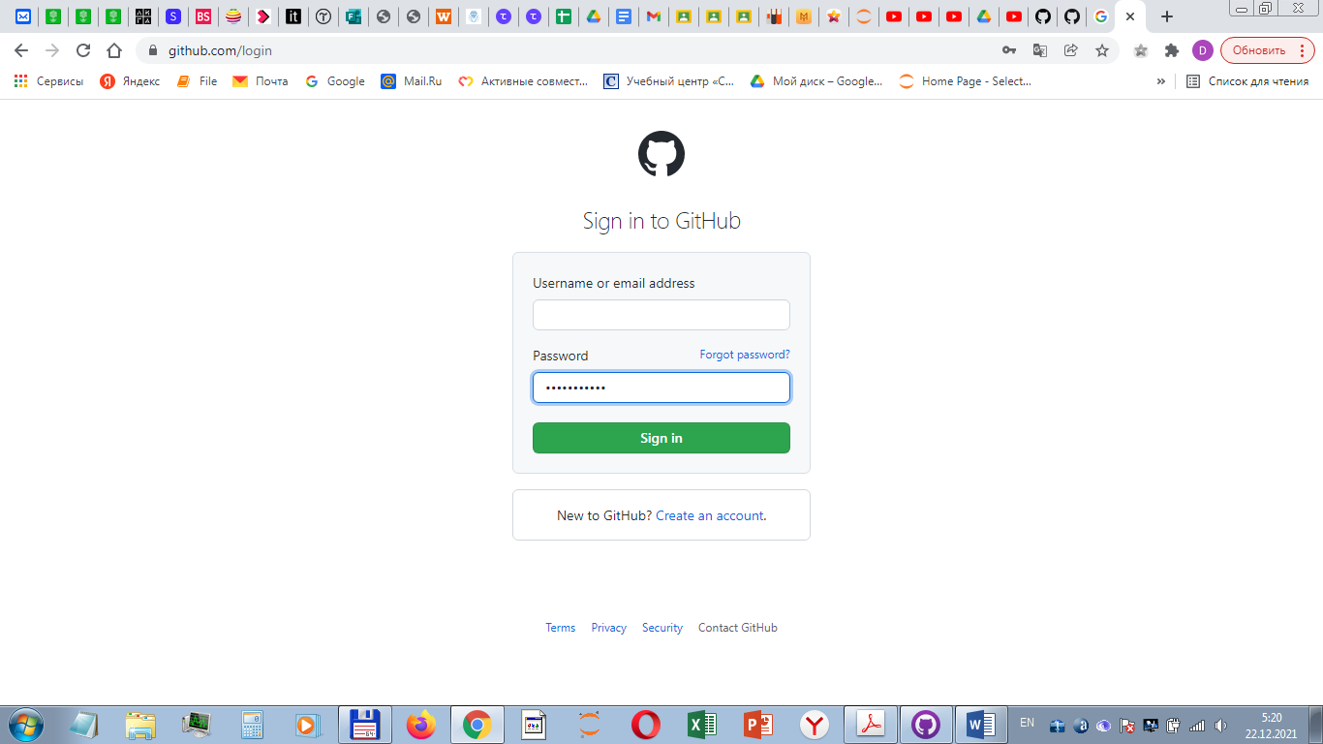

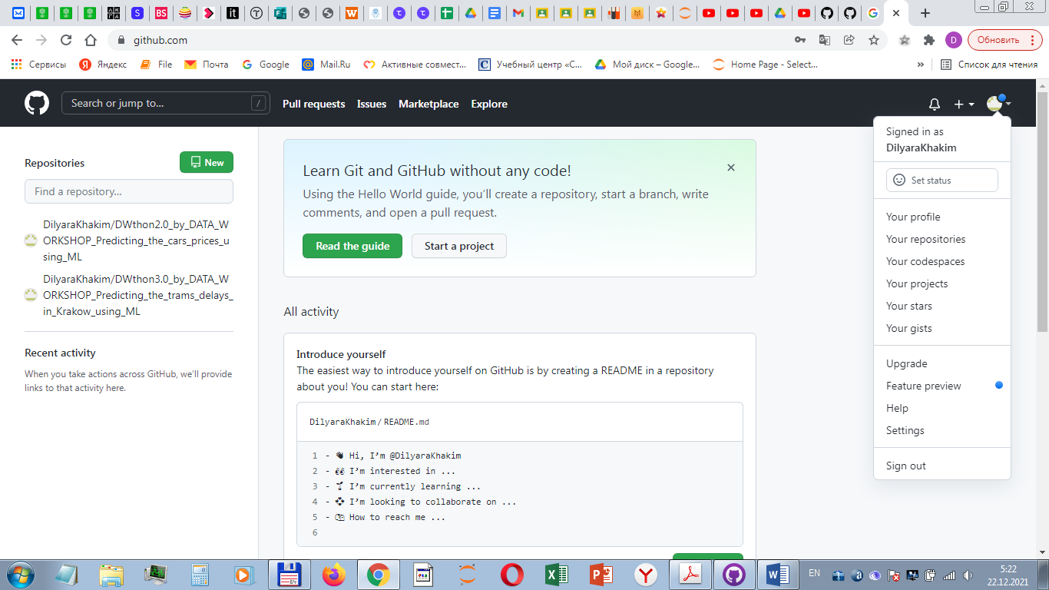

**«2. Создать проект»**

Создан новый проект:

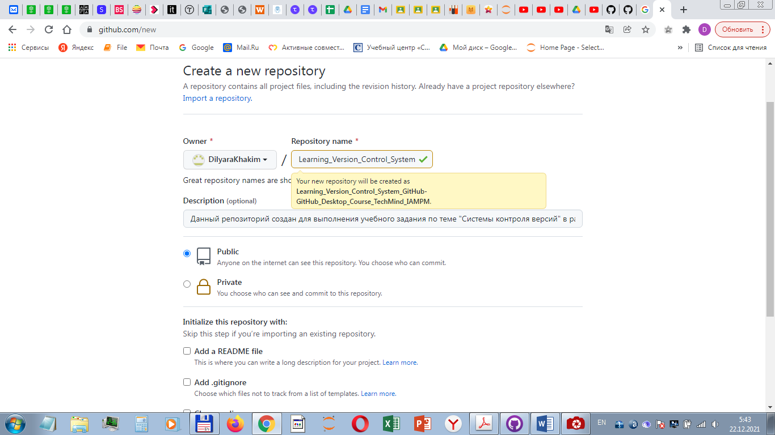

По рекомендации спикера Александра Майстренко, озвученной на лекции, одновременно с созданием нового репозитория также создан файл LICENSE, для которого выбран вариант «MIT License» (суть лицензии в том, что пользователи, которые будут использовать размещённый в данном репозитории код, сами полностью несут ответственность за результаты его использования):

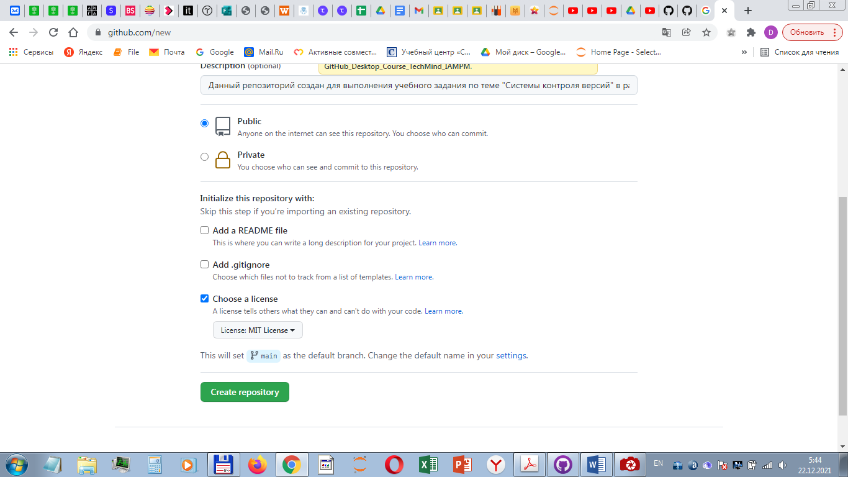

Новый проект создан:

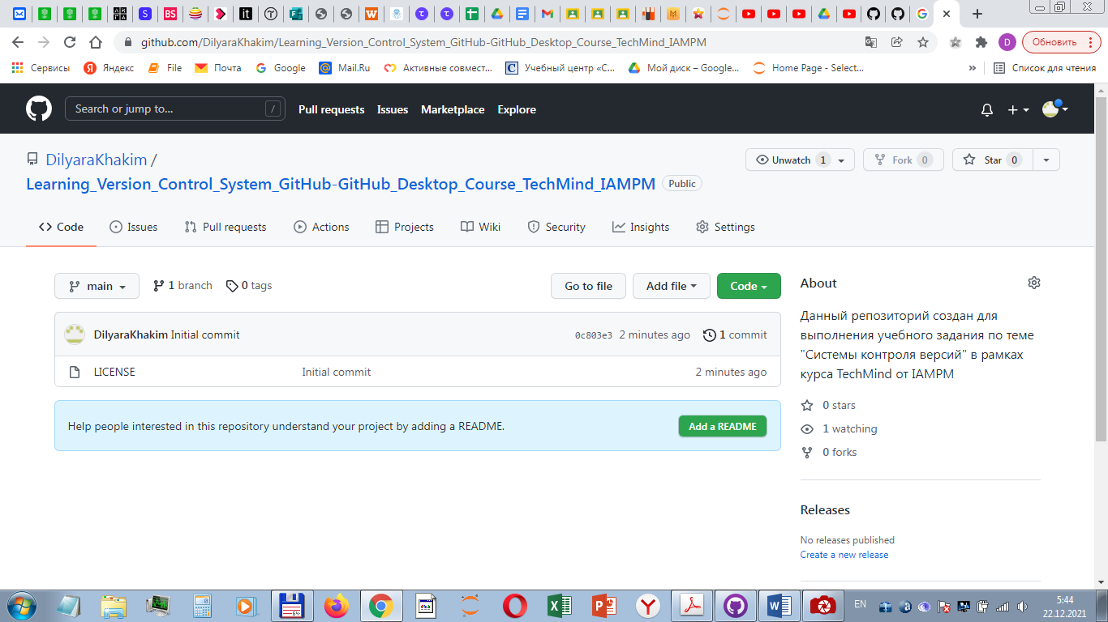

**«3. Создать README файл через интерфейс GitHub»:**

Процесс создания README файла (после нажатия кнопки «Add a README»):

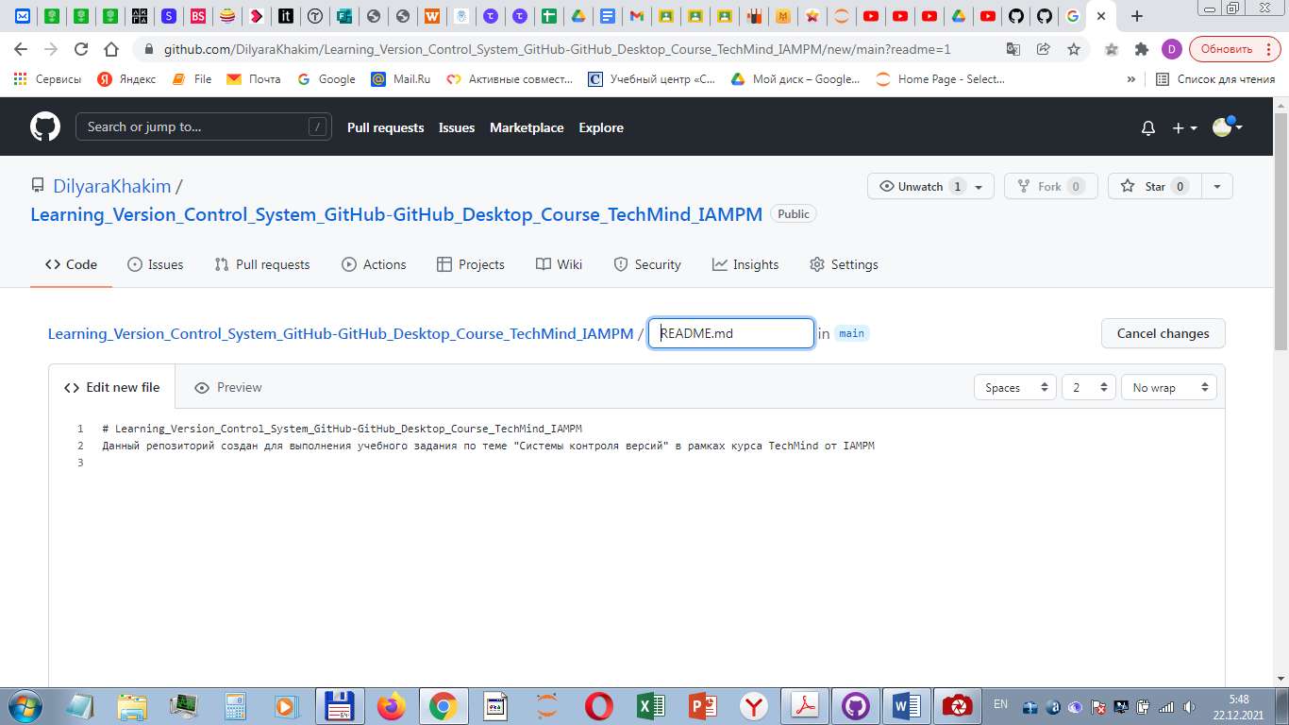

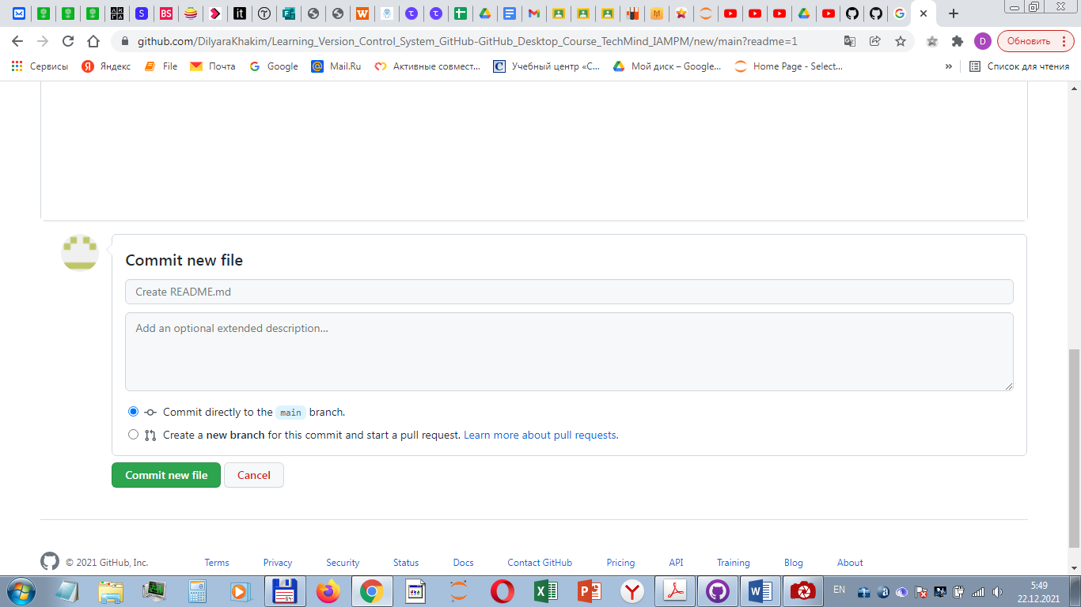

Файл README создан:

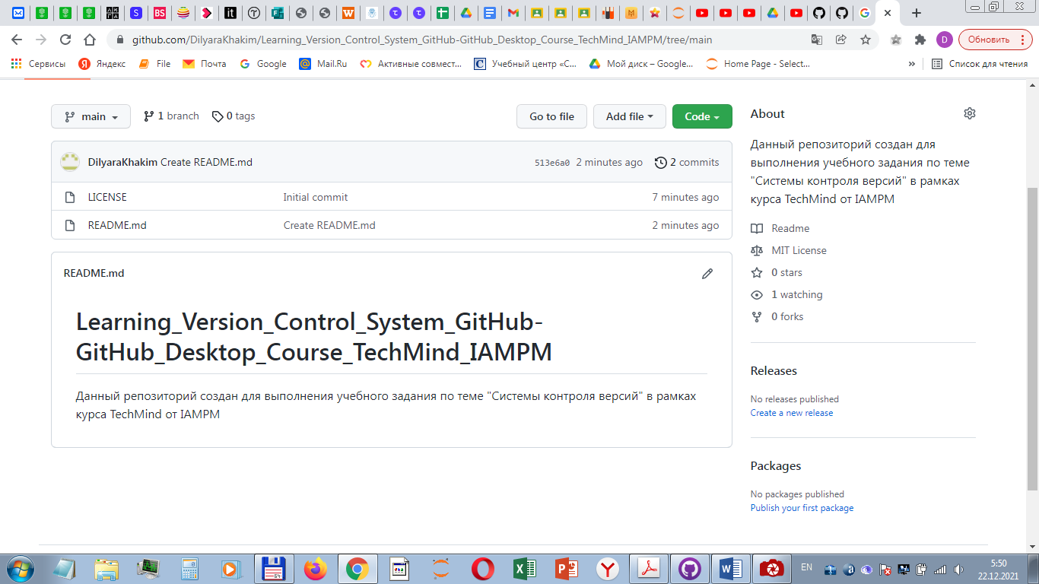

**«4. Загрузить проект локально через аналог SourceTree (clone)»:**

В качестве аналога SourceTree был загружен с сайта <http://desktop.github.com> и установлен GitHub Desktop.

Загрузка дистрибутива GitHub Desktop через сайт:

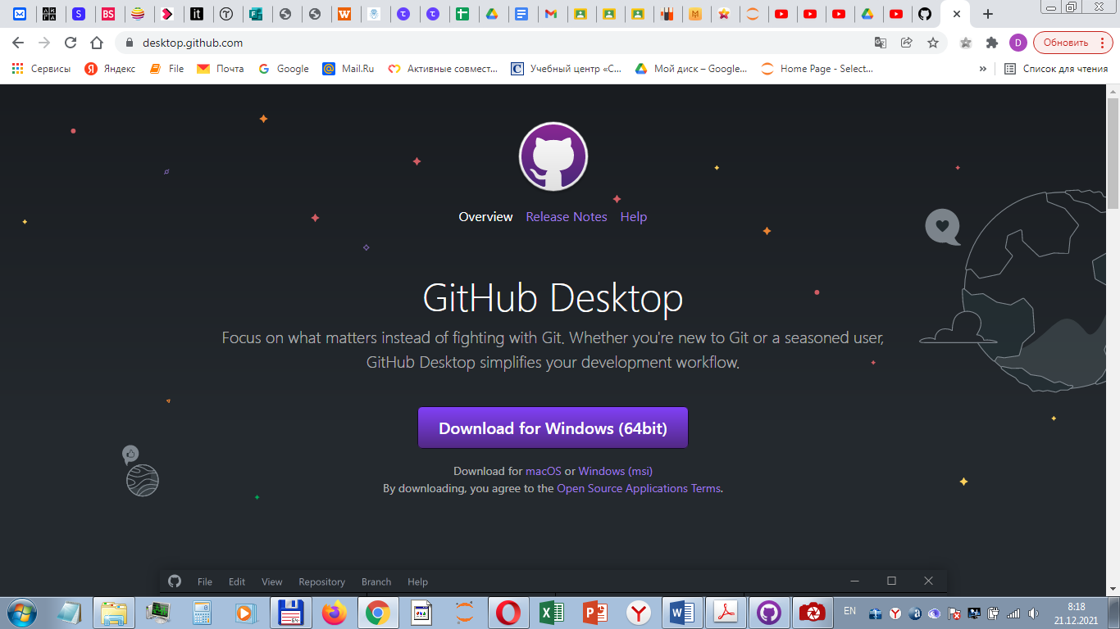

Установка GitHub Desktop:

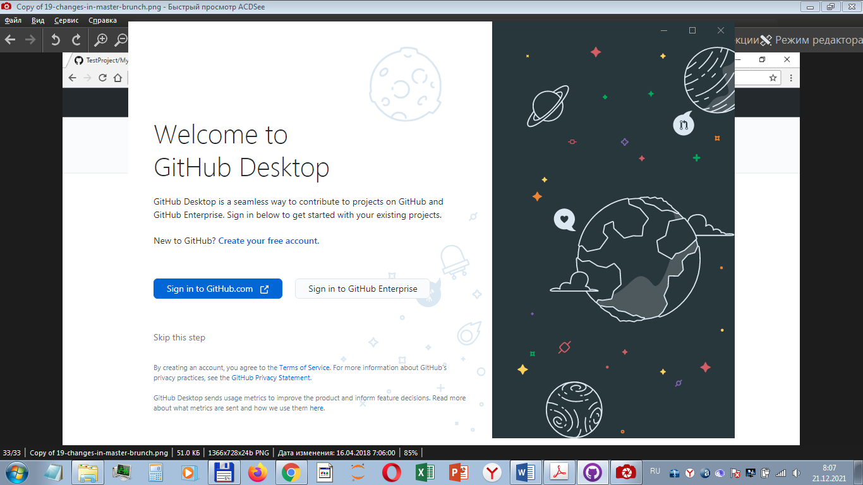

Вход в GitHub Desktop через учетную запись на GitHub:

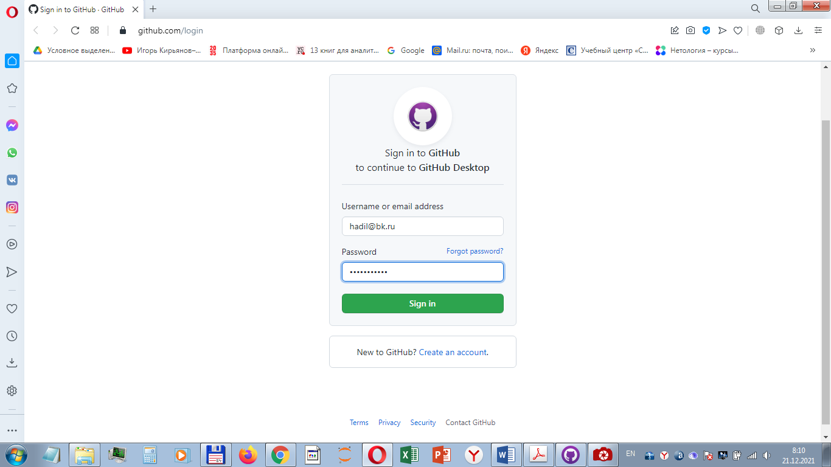

Связь установлена:

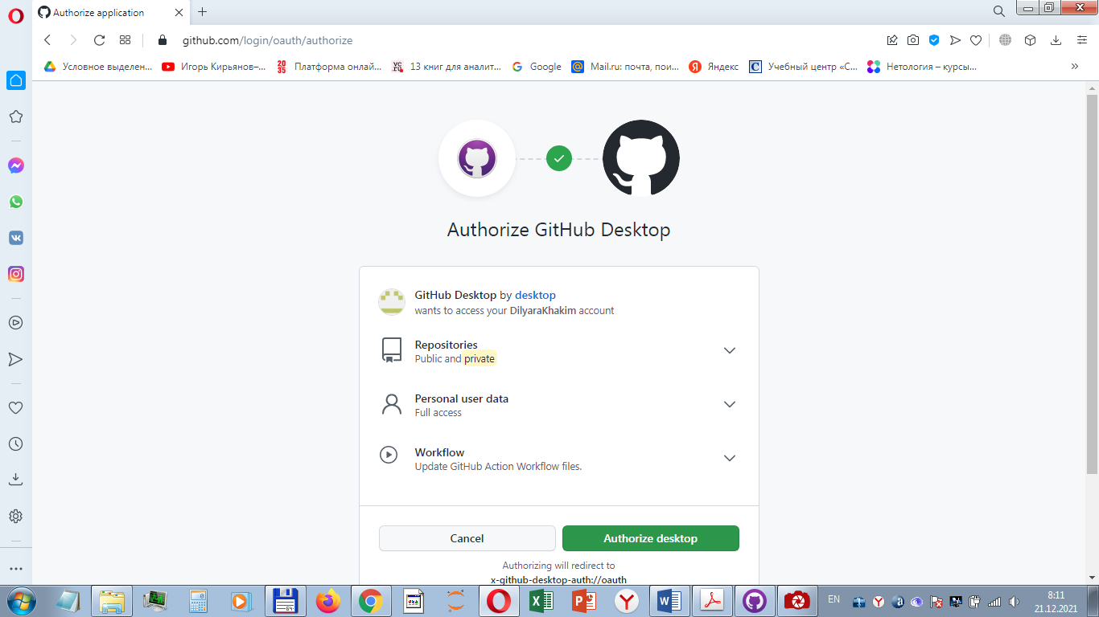

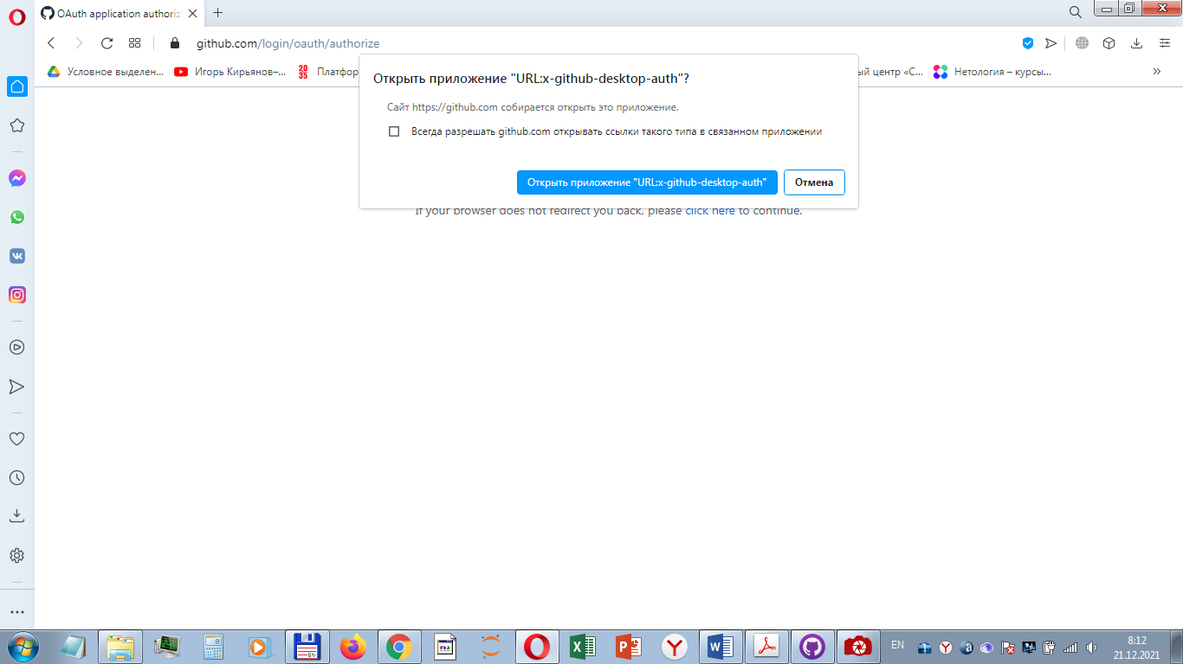

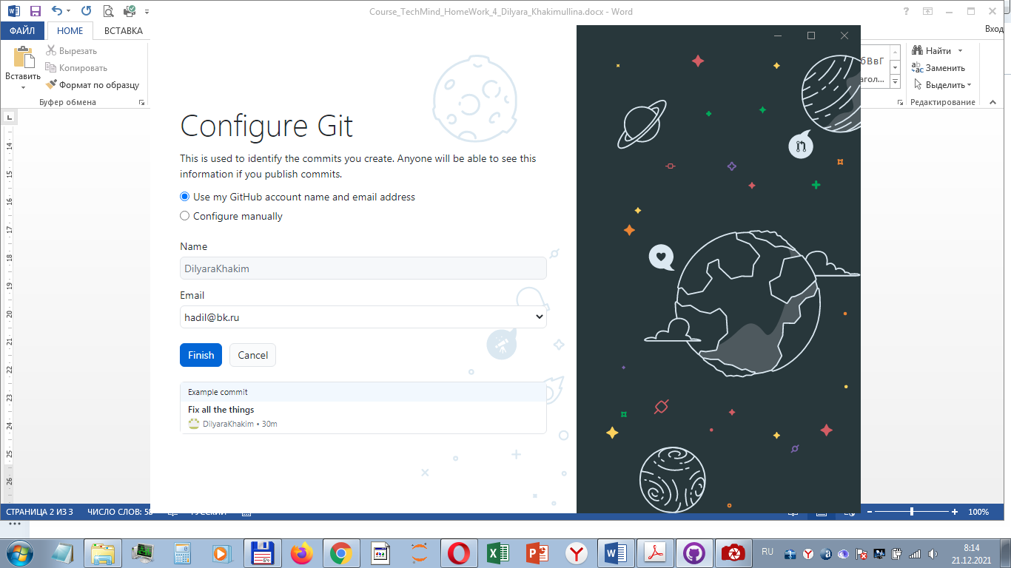

После авторизации через аккаунт на GitHub можем загрузить проект локально в GitHub Desktop.

Сначала копируем ссылку через интерфейс GitHub:

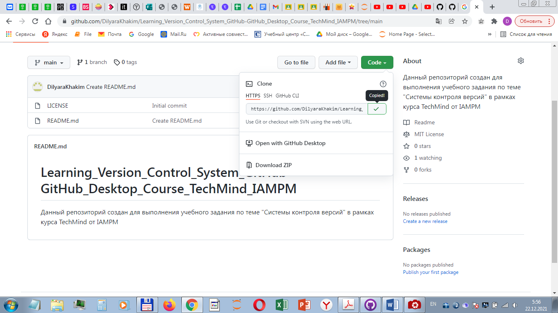

Далее в GitHub Desktop выбираем «Clone a repository from the Internet»:

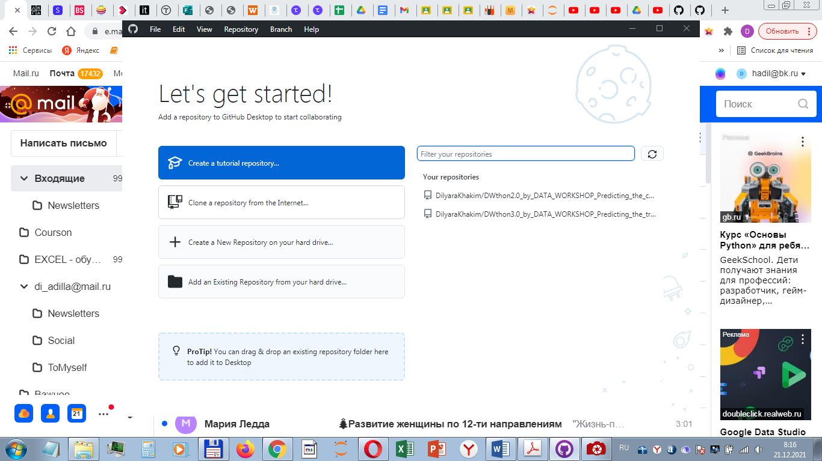

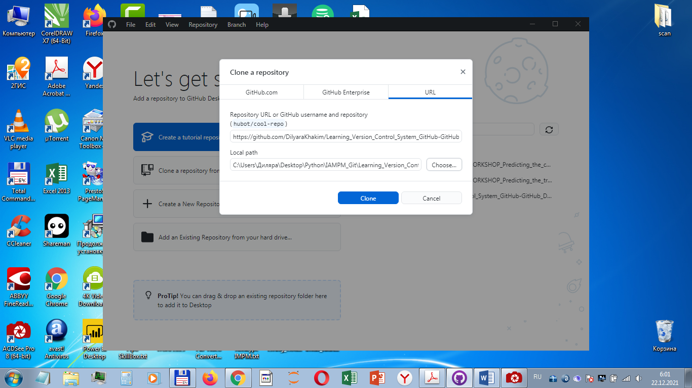

Процесс загрузки проекта:

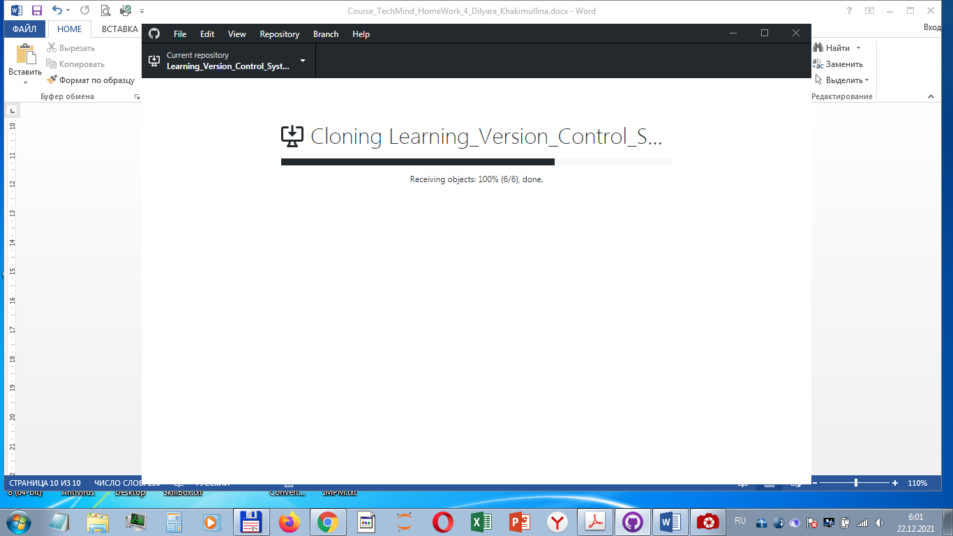

Таким образом, загрузка проекта завершена, и можем увидеть Initial commit:

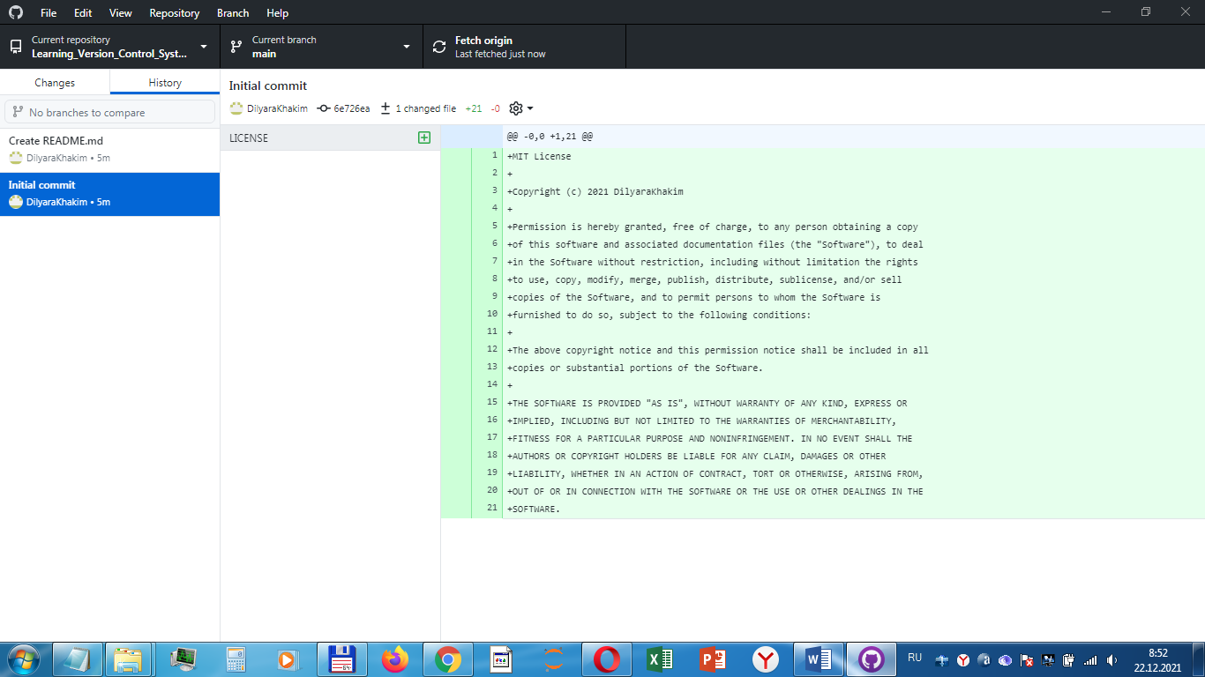

А также увидеть коммит с добавлением файла README:

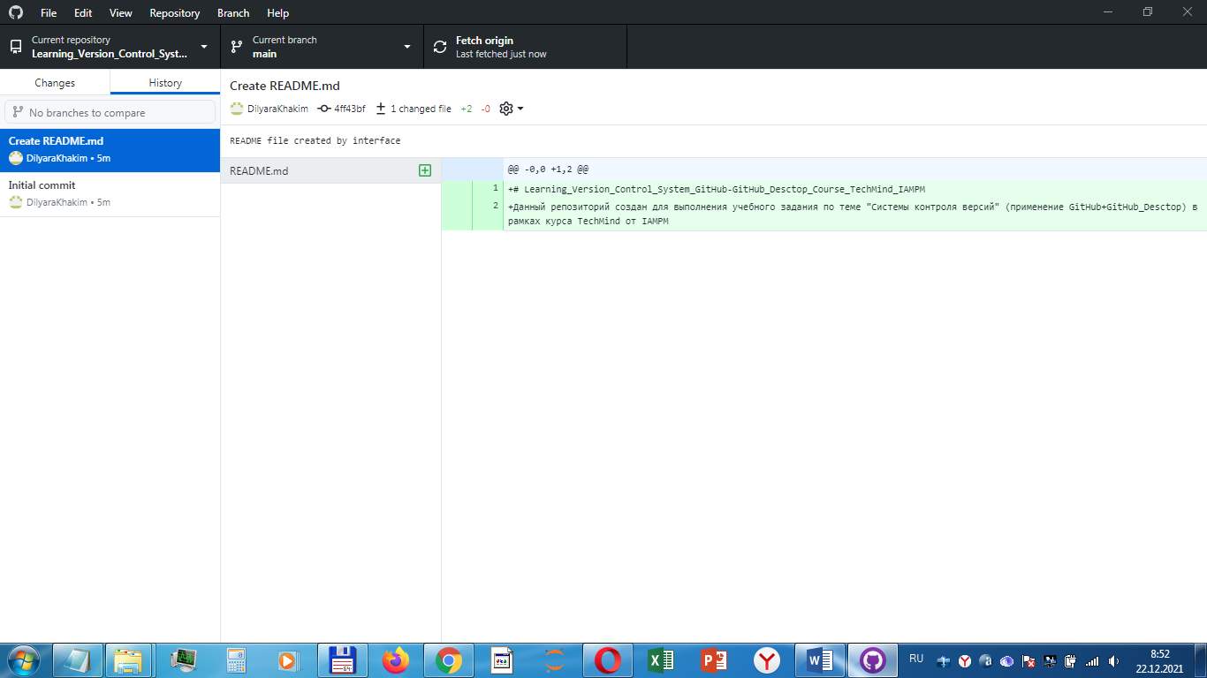

**«5. Добавить какие-то файлы (любой формат)**

1. **Stage them (press stage all button)»:**

Добавлен файл Paints_Calculator.ipynb (это код на Python, с помощью которого реализован калькулятор для подсчёта количества краски в зависимости от параметров):

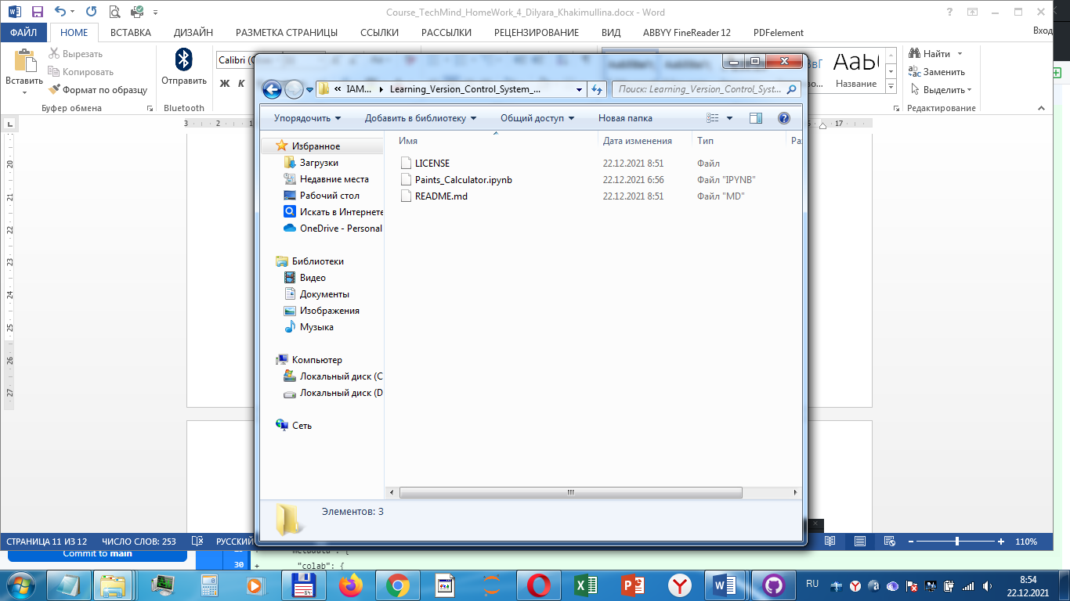

GitHub Desktop тут же уведомляет об изменениях – видим появившийся значок с цифрой 1 рядом с заголовком поля Changes (т.е. об обнаружении нового файла Paints_Calculator.ipynb):

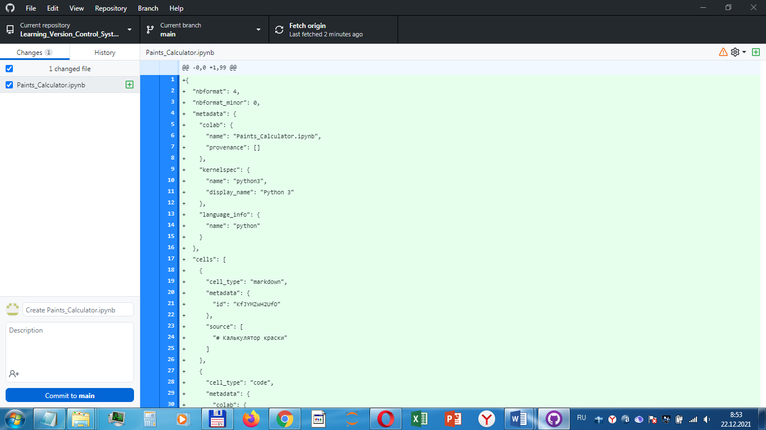

**«6. Закоммитить в мастер:**

**a. Add message first**

**b. Press commit button in the right bottom corner of Source Tree»:**

Как видим GitHub Desktop уже предлагает сделать коммит в ветку main – в нижнем левом углу появилась кнопка «Commit to main».

Вводим сообщение к коммиту в нижнем поле и далее нажимаем «Commit to main»:

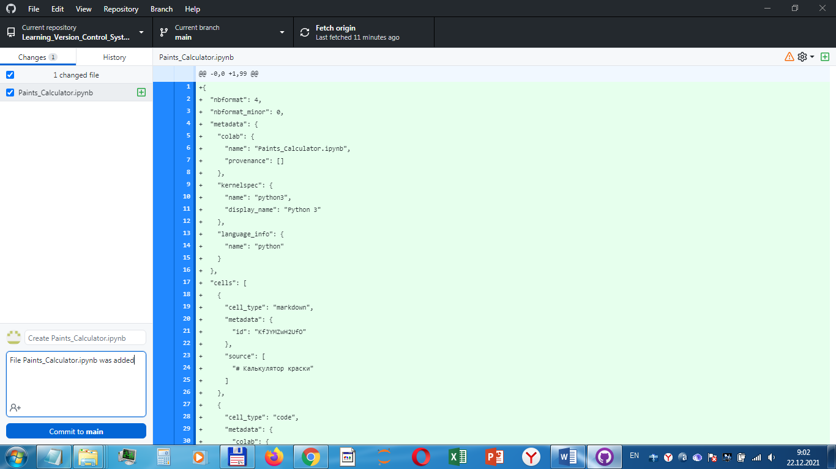

**«7. Запушить в мастер:**

**a. Make sure you see “1” on push button»:**

GitHub Desktop уже выводит сообщение с предложением сделать коммит в origin – соглашаемся, нажимая на кнопку «Push origin»:

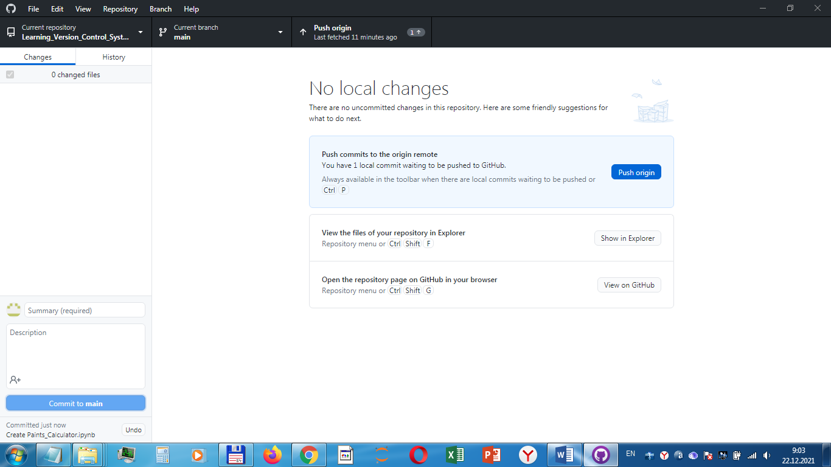

После этих действий незакомиченных изменений больше не осталось:

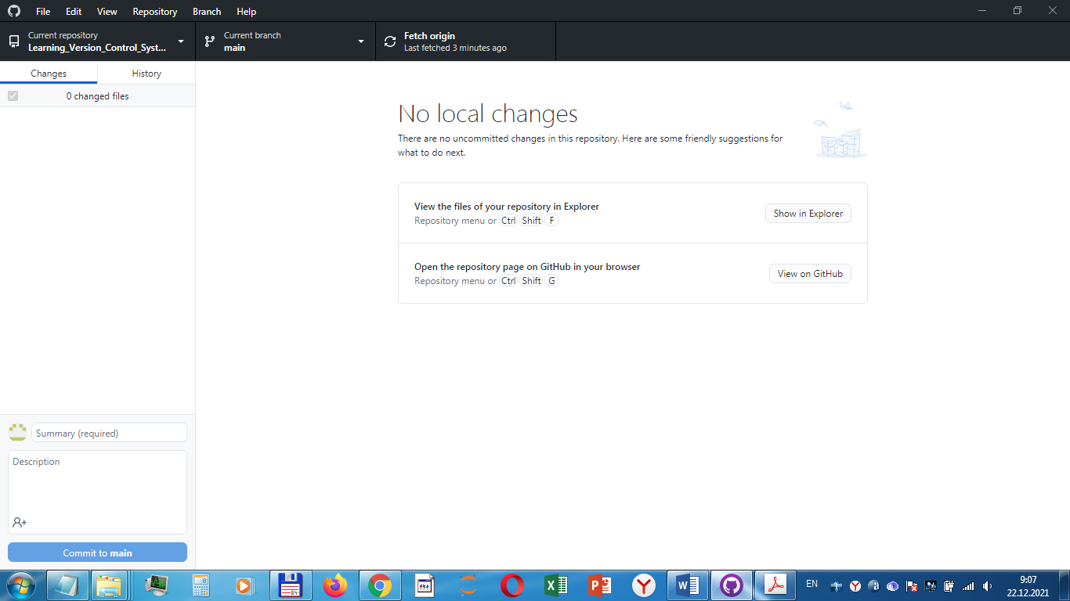

А так выглядит появившаяся запись о последнем сделанном коммите, когда был добавлен файл Paints_Calculator.ipynb:

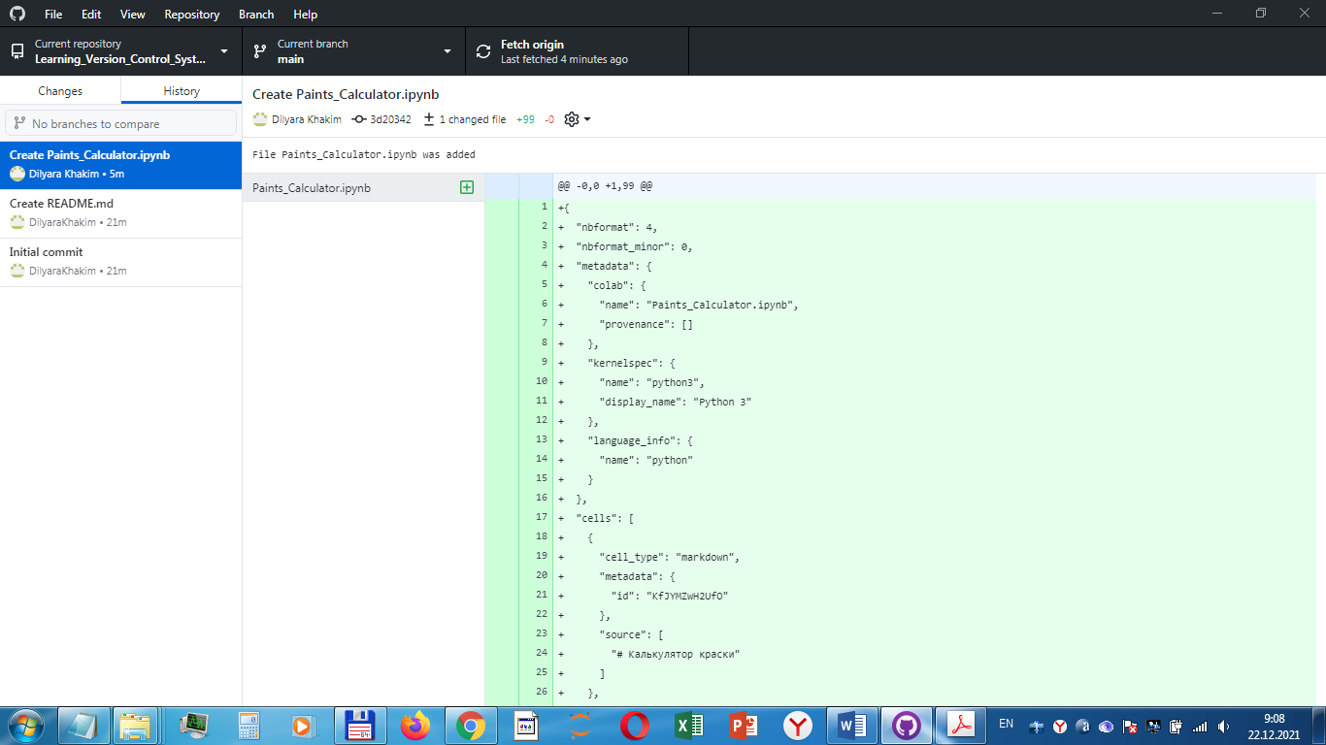

**«8. Убедиться, что изменения появились в GitHub»:**

Изменения на GitHub действительно произошли – новый файл Paints_Calculator.ipynb появился в списке, и количество коммитов стало равно трём:

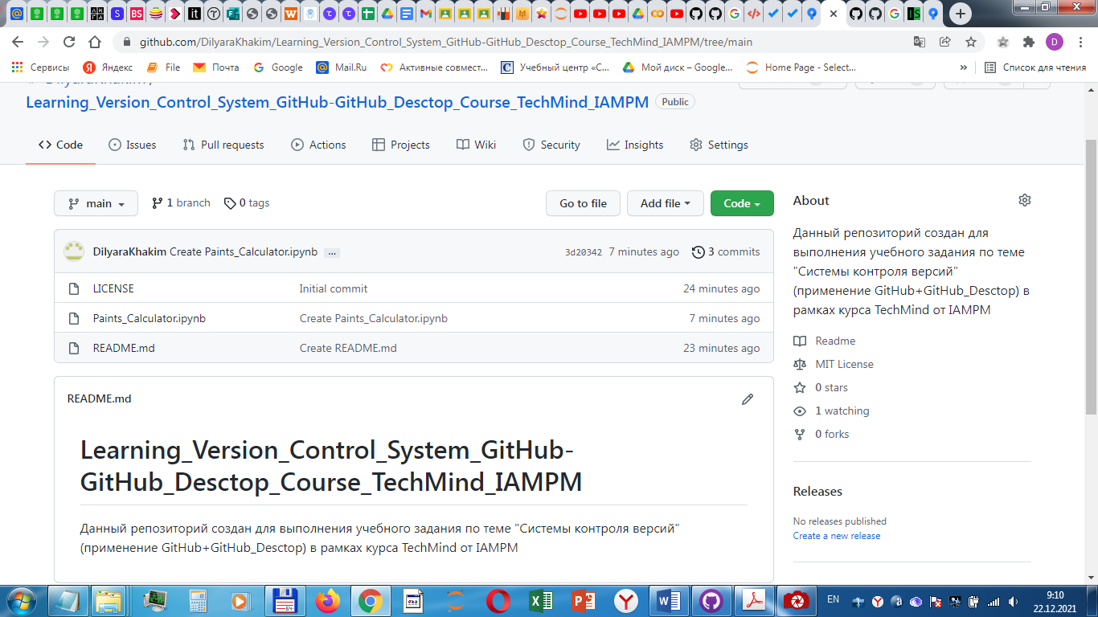

**«9. Создать ветку dev (через GitHub)»:**

Создаём ветку dev через интерфейс GitHub (выпадающий список под словом «main»):

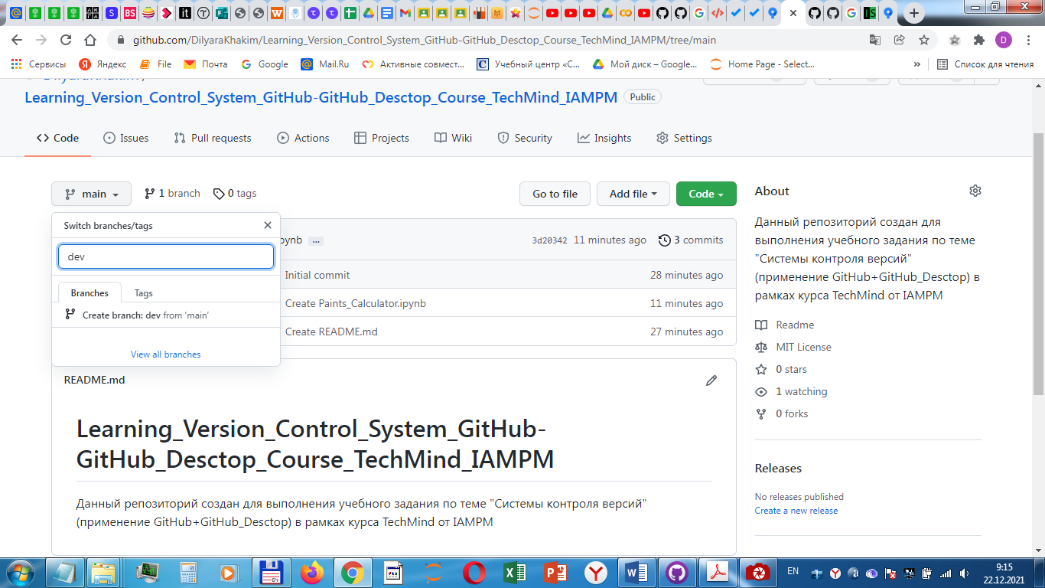

Теперь у нас есть две ветки – main и dev:

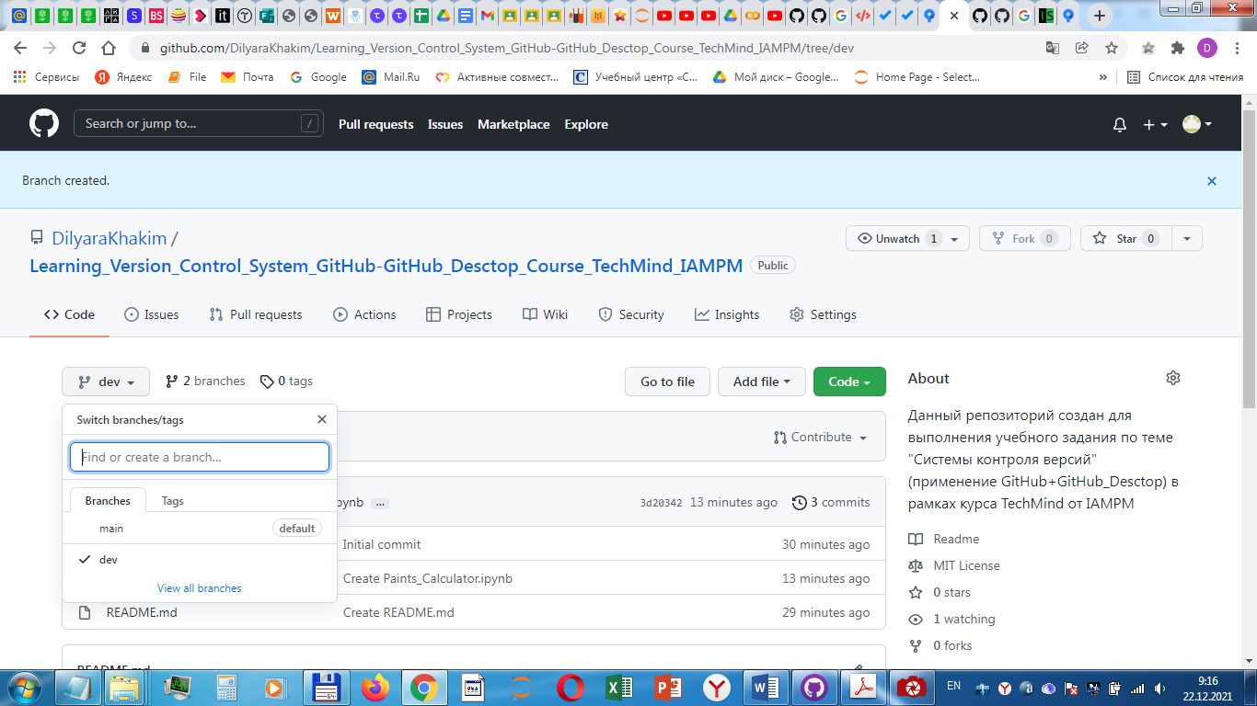

**«10. Сделать fetch через аналог SourceTree»:**

Итак, нам нужно связаться с удалённым репозиторием и забрать из него все изменения, которых у нас пока нет, и сохранить их локально. Для этого нажимаем на кнопку «Fetch origin», после чего видим на ней обозначение «Last fetched just now», следовательно, изменения (обновления) произошли:

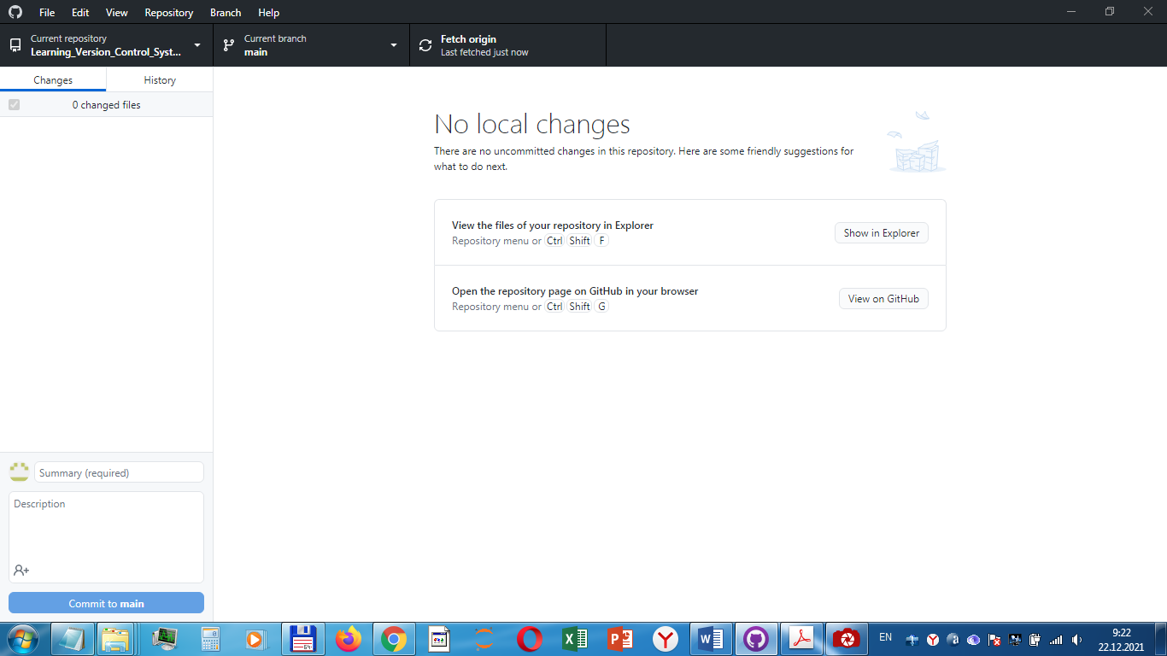

**«11. Найти новую ветку dev в вкладке REMOTES – origin»:**

Находим ветку dev во вкладке «Current branch» в разделе «Other branches»:

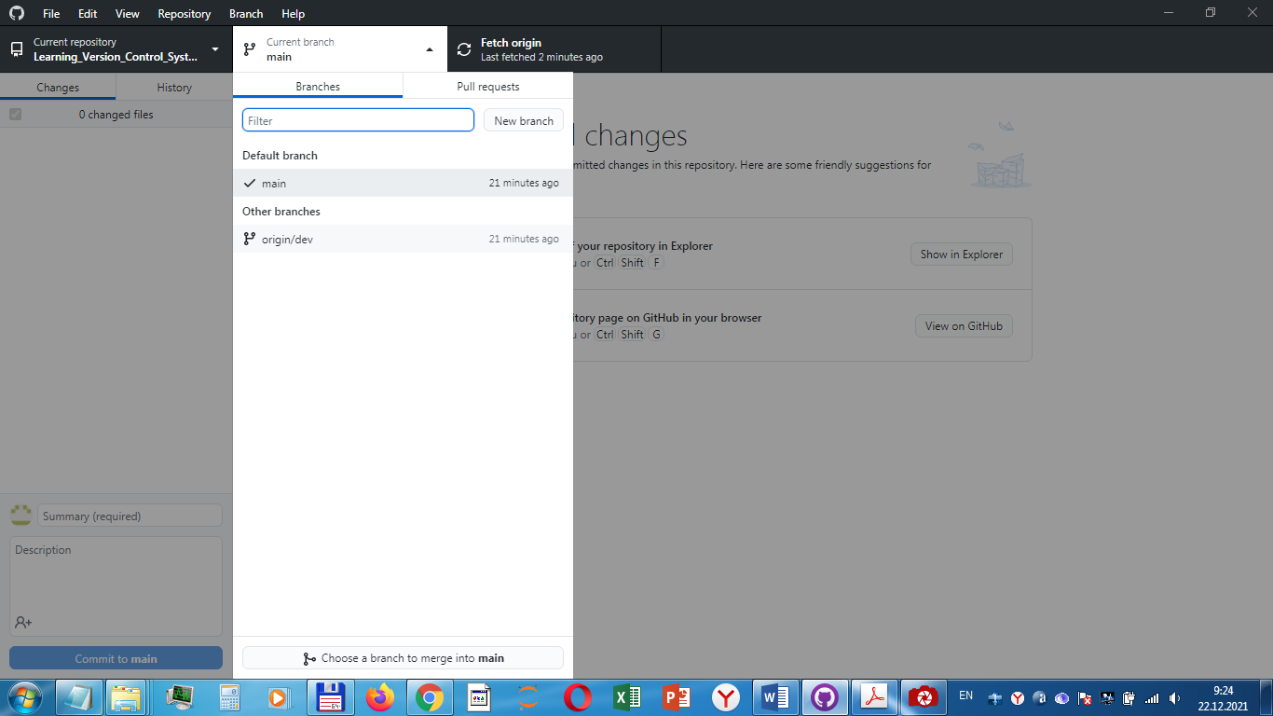

**«12. Сделать ей checkout»:**

Нажимаем на найденное ранее обозначение ветки dev левой кнопкой мыши:

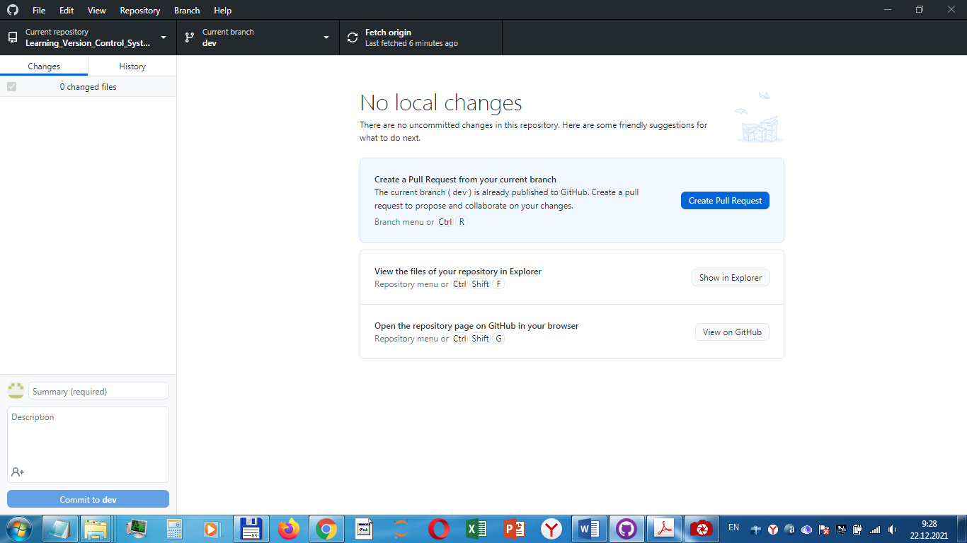

На заголовке вкладки «Current branch» теперь выбрана ветка dev.

**«13. Изменить что-то в файлах»:**

Так файл Paints_Calculator.ipynb выглядел изначально (просмотр через Jupiter Notebook (Anaconda)):

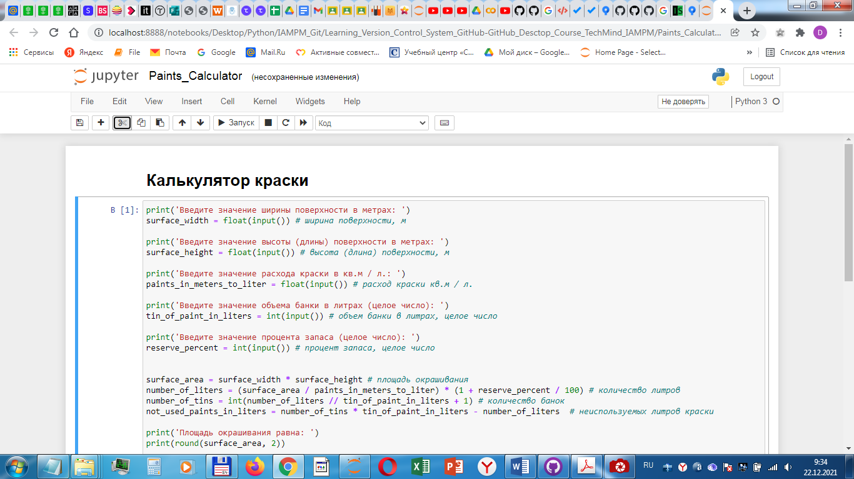

Внесём изменение в файл – добавим после заголовка текстовое поле (Markdown) с комментариями по работе калькулятора, и сохраним изменения:

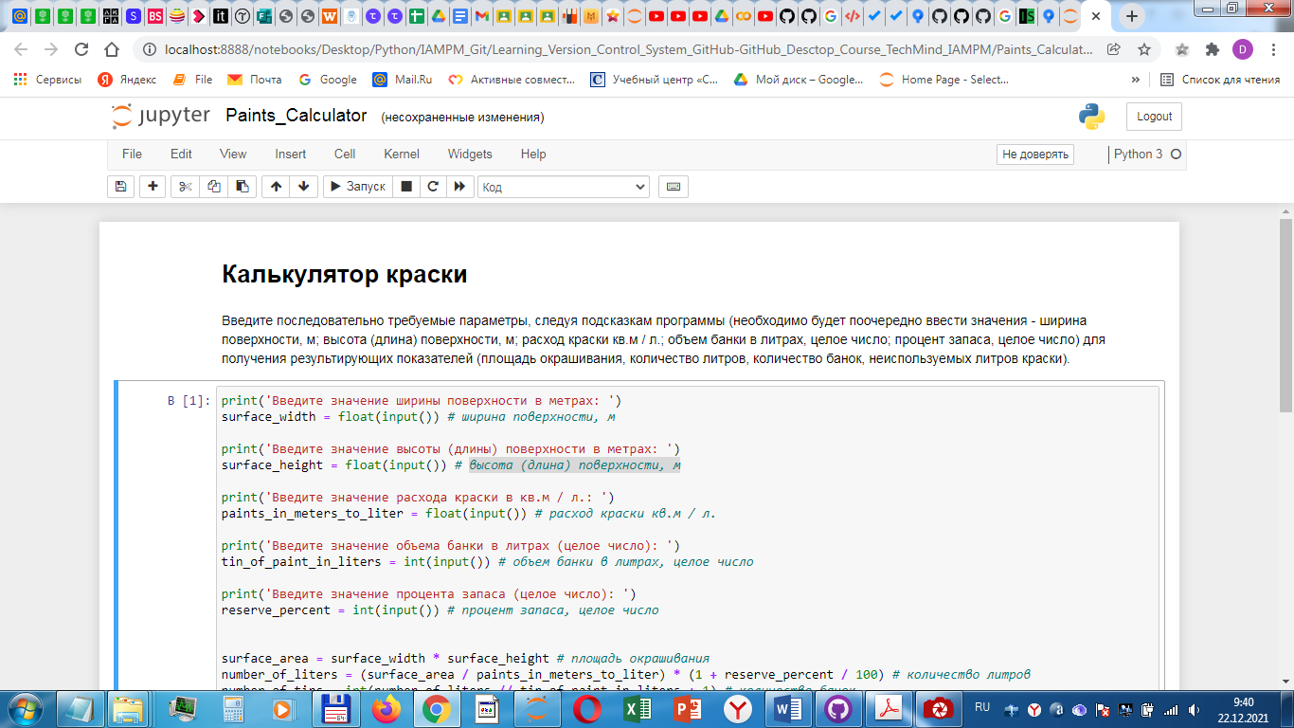

Как можно увидеть, GitHub Desktop тут же оповещает об изменениях. Появилась отметка об изменениях в двух файлах. Первый файл имеет отметку «New» - это файл с уже внесёнными изменениями:

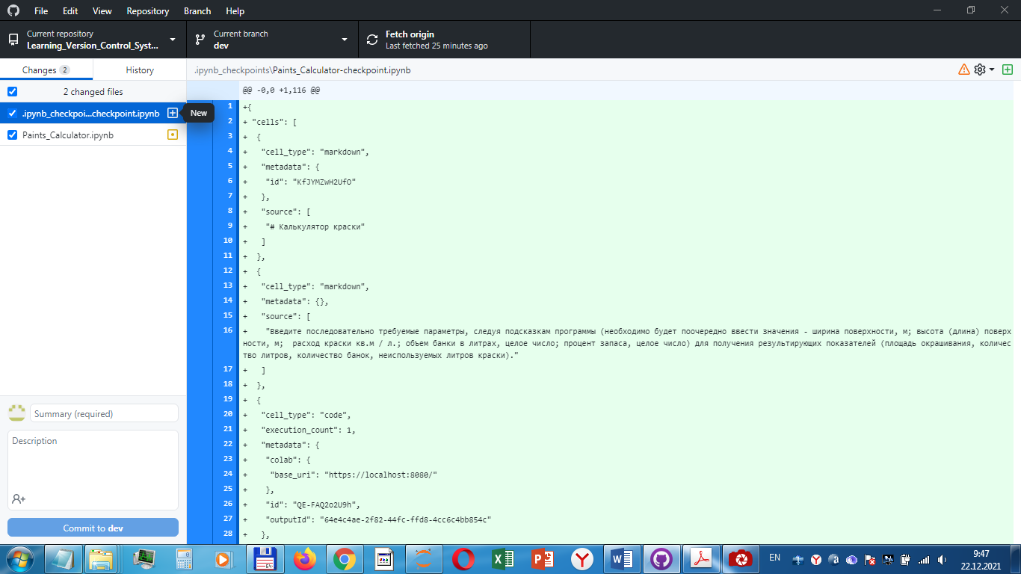

Второй файл имеет отметку «Modified» - в нём отражено и первоначальное состояние, и внесённые изменения – подсвечены другим цветом:

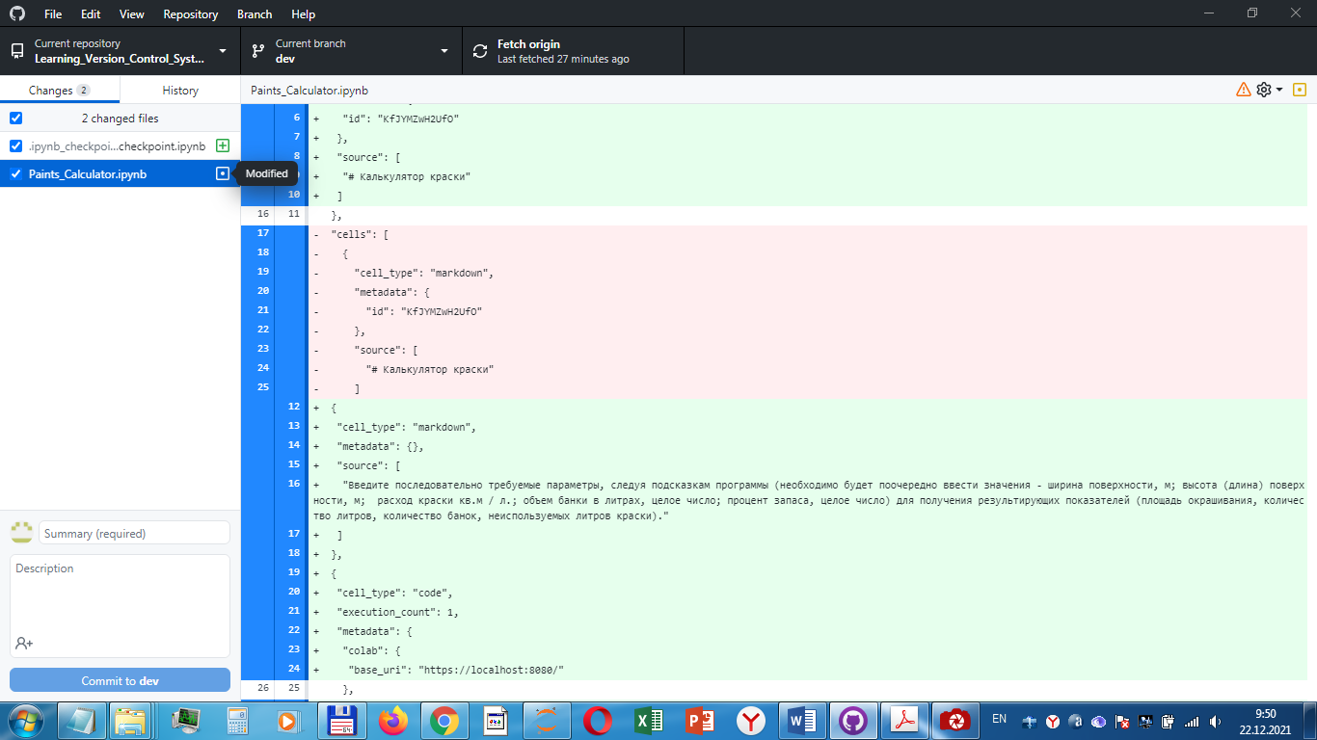

**«14. Закоммитить в dev»:**

Как видим, GitHub Desktop уже предлагает сделать коммит в ветку dev – в нижнем левом углу появилась кнопка «Commit to dev».

Вводим сообщение к коммиту в нижнем поле и далее нажимаем «Commit to dev»:

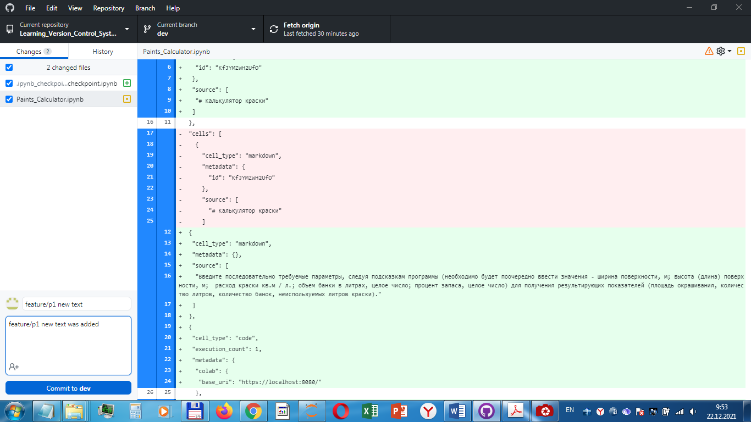

Как видим теперь незакоммиченных изменений в локальной системе нет:

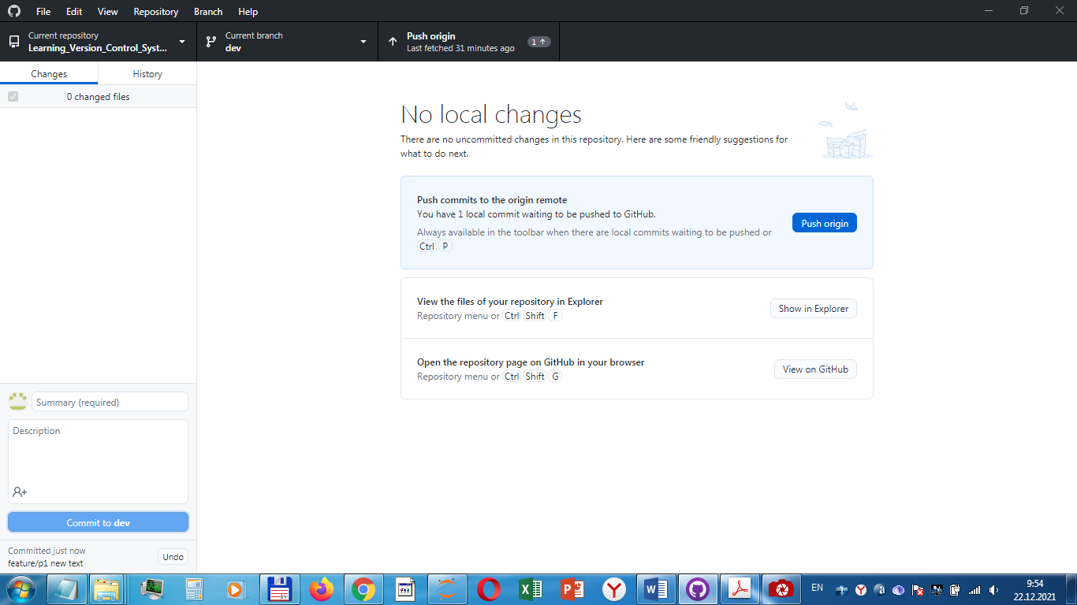

Так выглядит последний сделанный коммит:

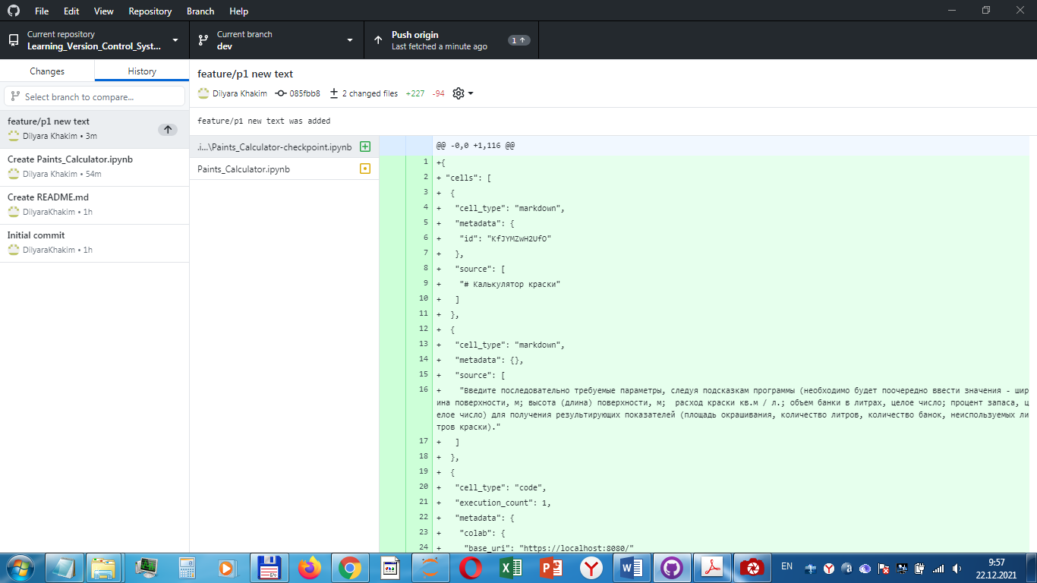

**«15. Запушить в dev»:**

Можем увидеть, что GitHub Desktop уже предлагает сделать push в ветку dev. Соглашаемся, нажимая на кнопку «Push origin»:

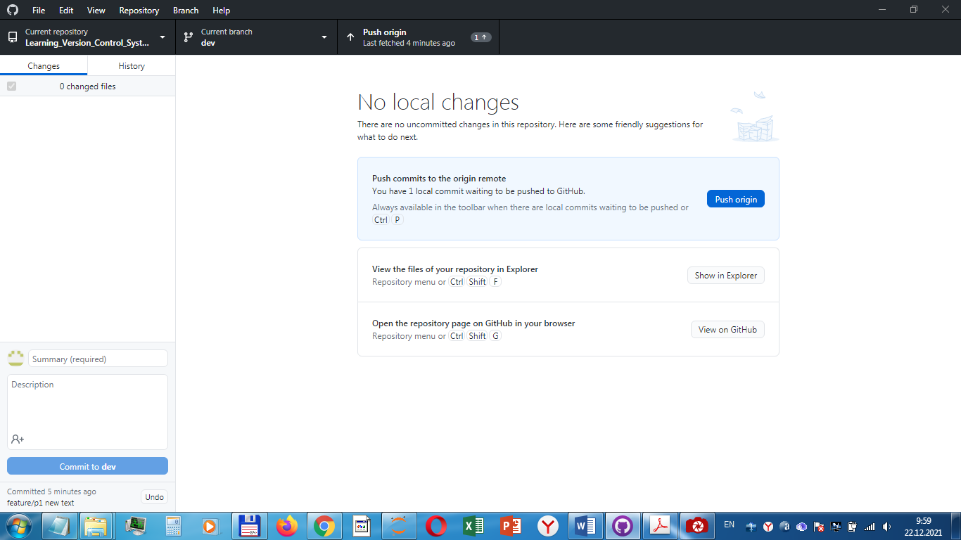

Пуш был произведён:

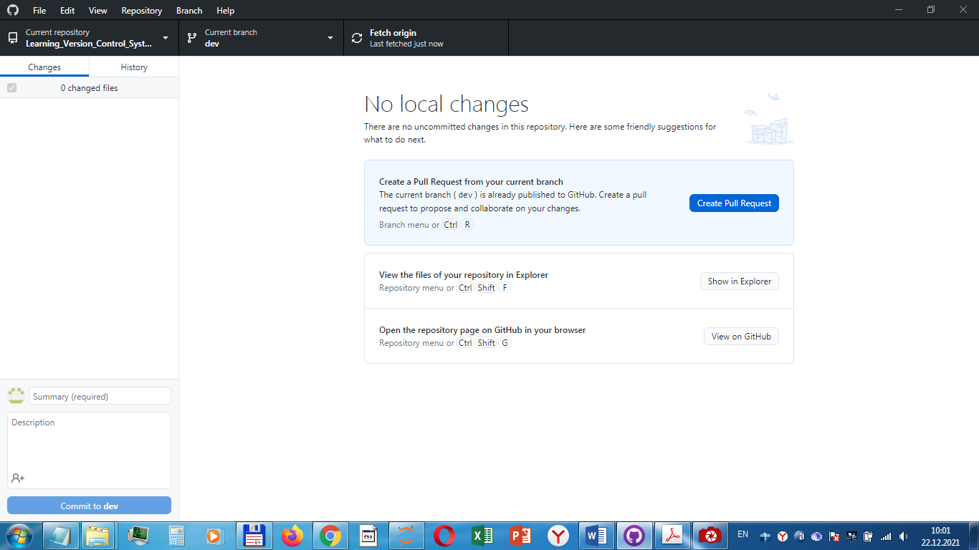

Возвращаемся в GitHub, и уже видим новое оповещение: «[dev](https://github.com/DilyaraKhakim/Learning_Version_Control_System_GitHub-GitHub_Desctop_Course_TechMind_IAMPM/tree/dev) had recent pushes less than a minute ago», что свидетельствует о том, что изменения в [dev](https://github.com/DilyaraKhakim/Learning_Version_Control_System_GitHub-GitHub_Desctop_Course_TechMind_IAMPM/tree/dev) в локальной системе получили отражение и на GitHub.

Также видим отметку «This branch is 1 commit ahead of main», т.е. GitHub отмечает, что ветка dev опережает ветку «main»:

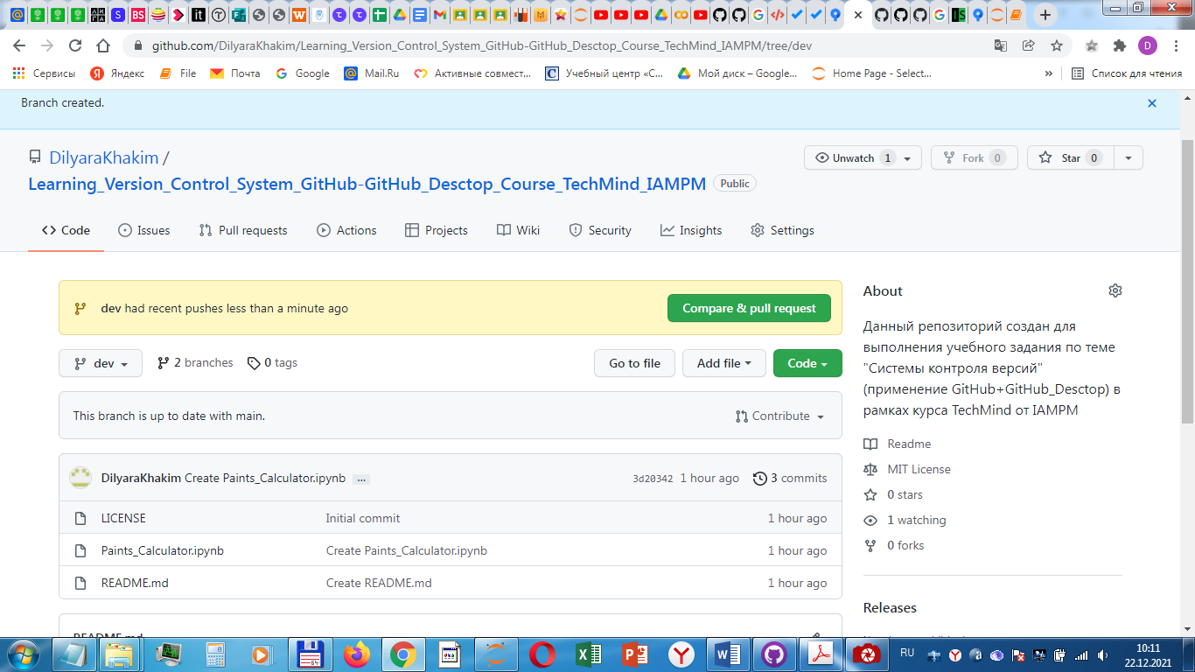

Можно убедиться, что в файле Paints_Calculator.ipynb, лежащем в ветке dev, действительно появились изменения – видим наш новый текстовый блок под заголовком:

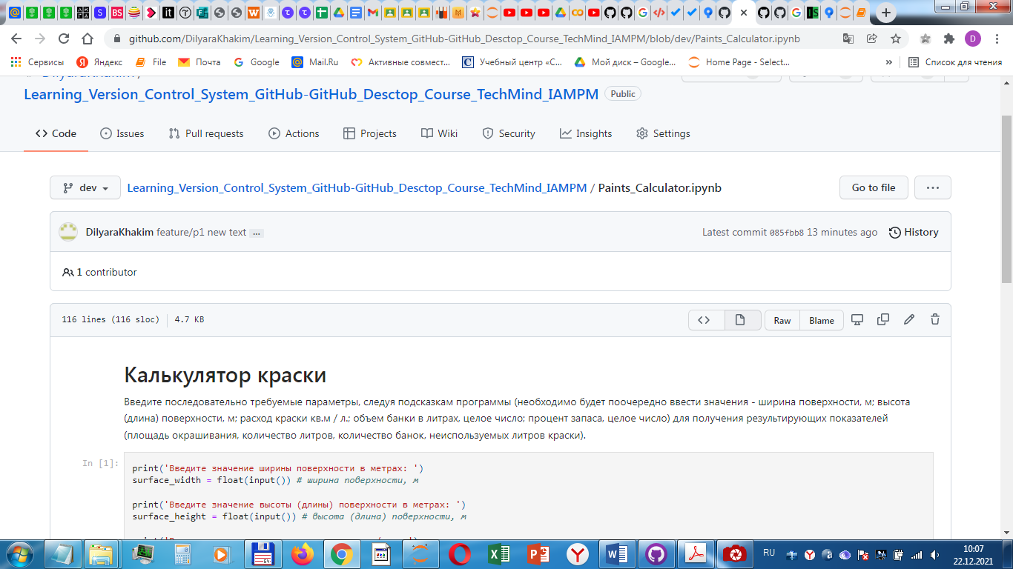

В списке коммитов также отражено последнее изменение (с внесением в файл нового текстового поля):

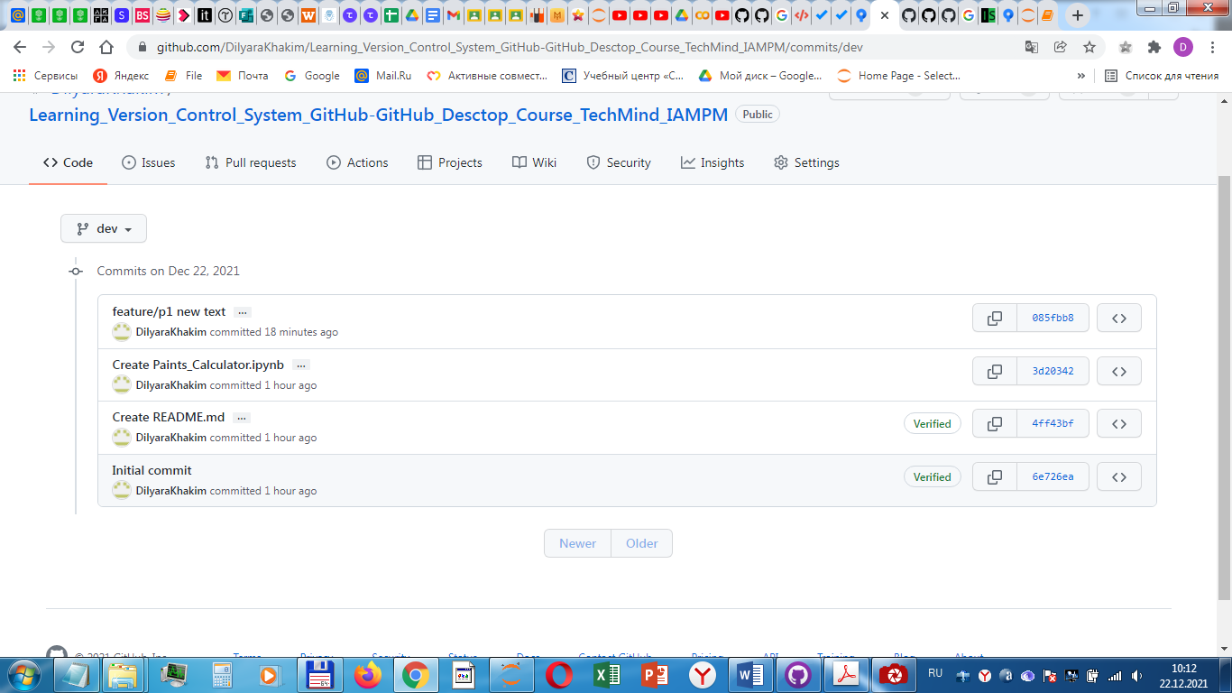

Можно зайти в последний коммит, чтобы увидеть изменения подробнее:

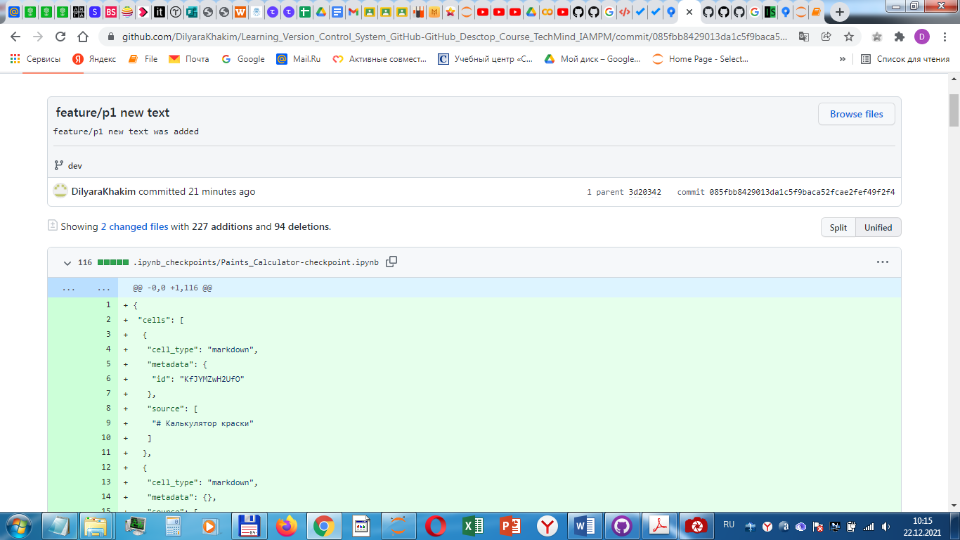

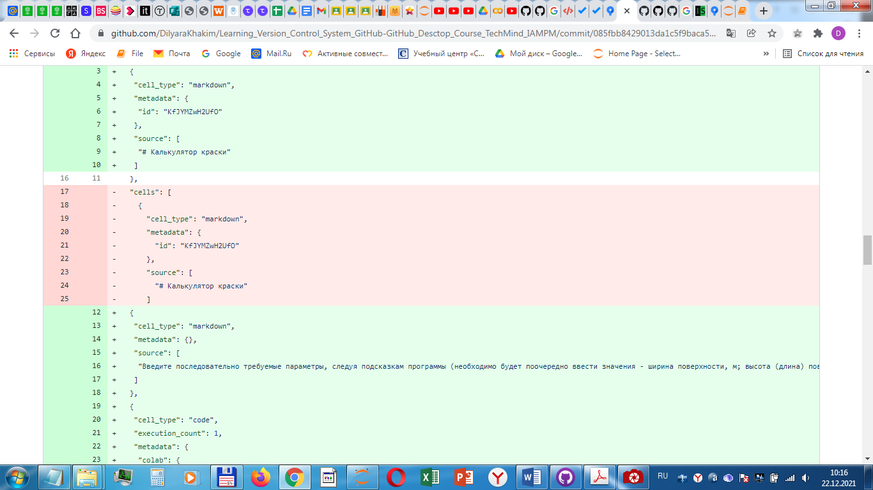

**«16. Зайти в GitHub - pull requests - create new one (from dev to master**

**branch)»:**

Находясь в ветке dev, начинаем создавать новый pull request (нажимая на кнопку «Open pull request»):

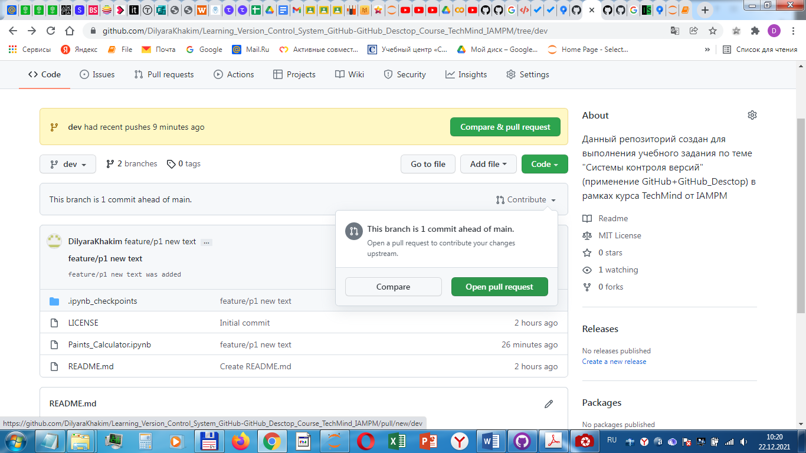

В качестве основной выступает ветка main, а в качестве ветки для сравнения – ветка dev. Видим отметку о том, что ветки могут быть автоматически подвергнуты слиянию (зелёная галочка):

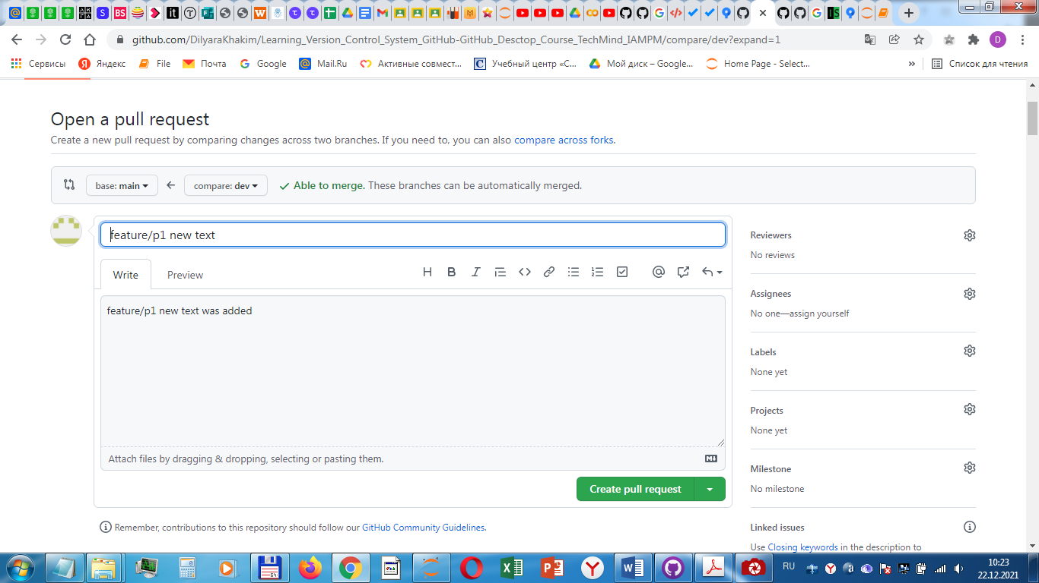

Вводим текст-комментарий:

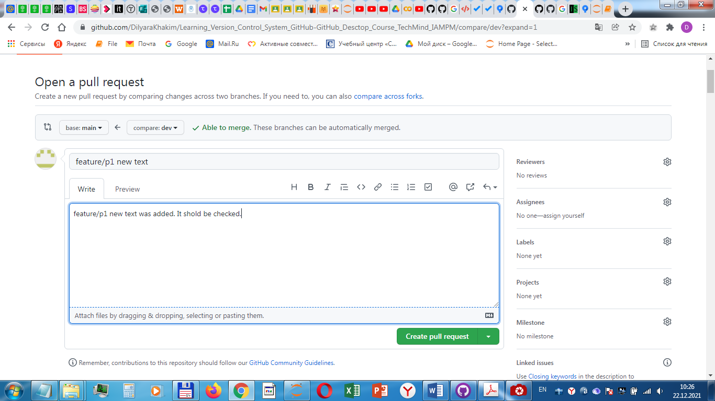

Создаём новый pull request, нажав «Create pull request».

Видим, что pull request создан:

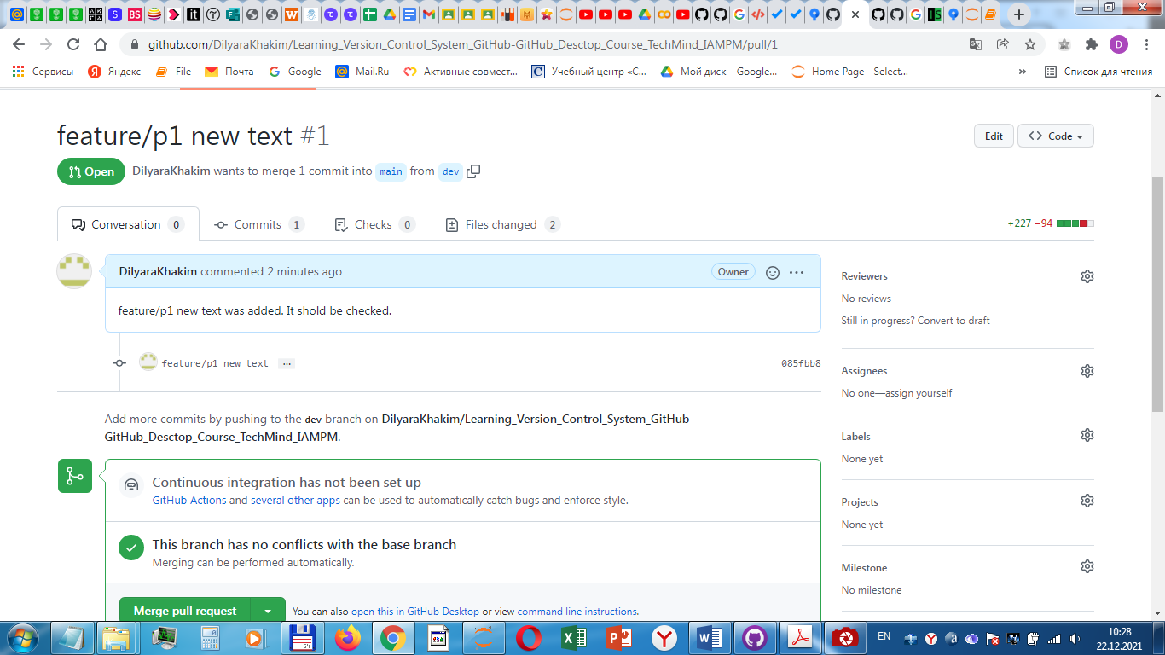

**«17. Сделать самому себе code review»:**

Можем зайти в рамках проверяемого pull request в коммит:

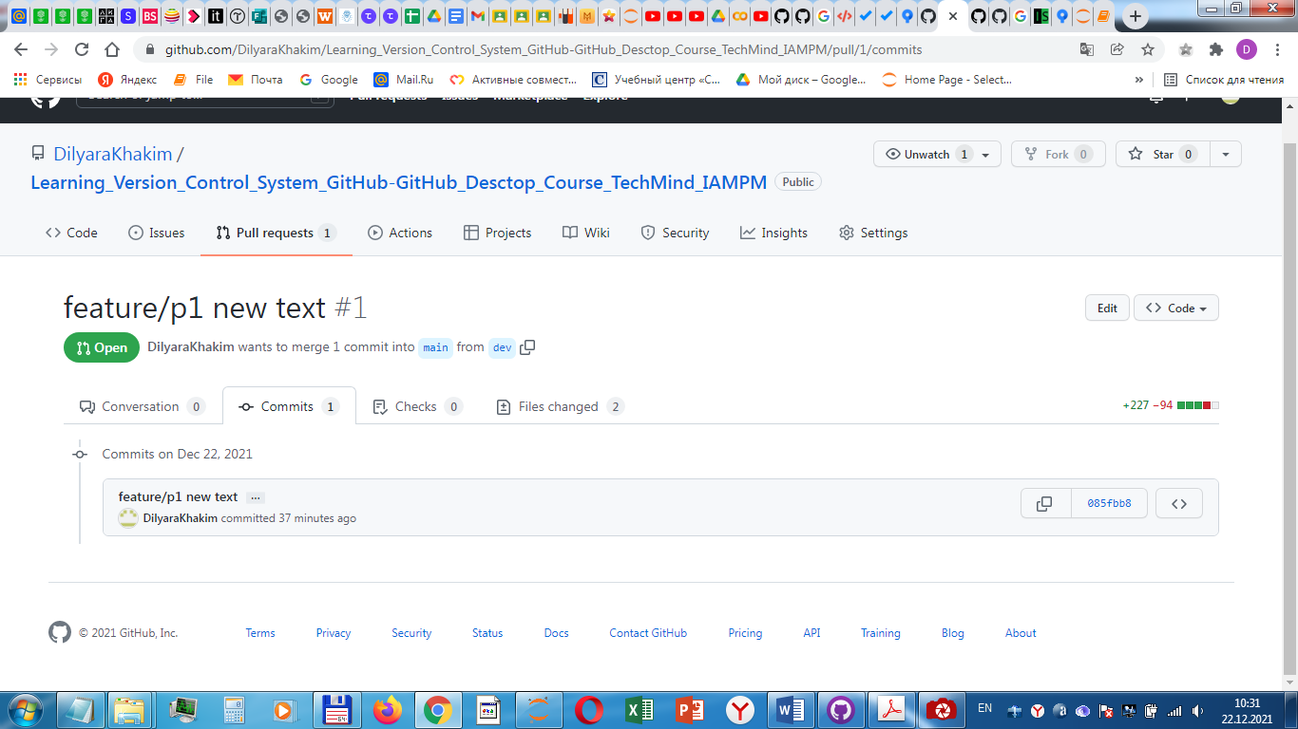

Далее заходим в коммит, смотрим код, оставляем комментарий, нажав на «плюс»:

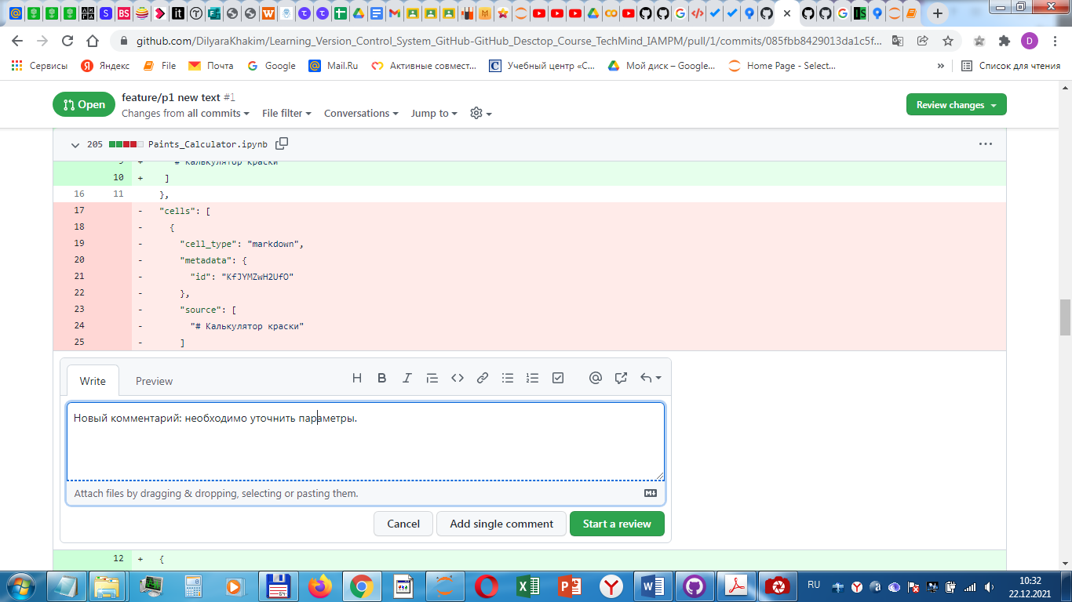

После нажатия на «Start a review», оставленный комментарий сохраняется, и можно вести переписку дальше:

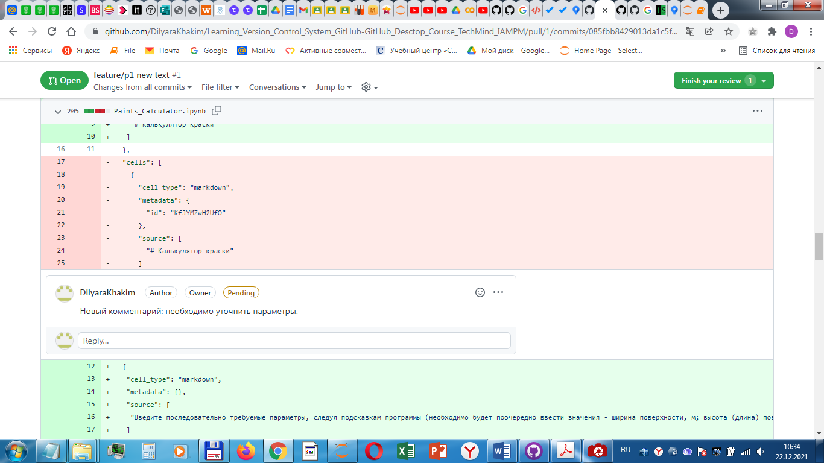

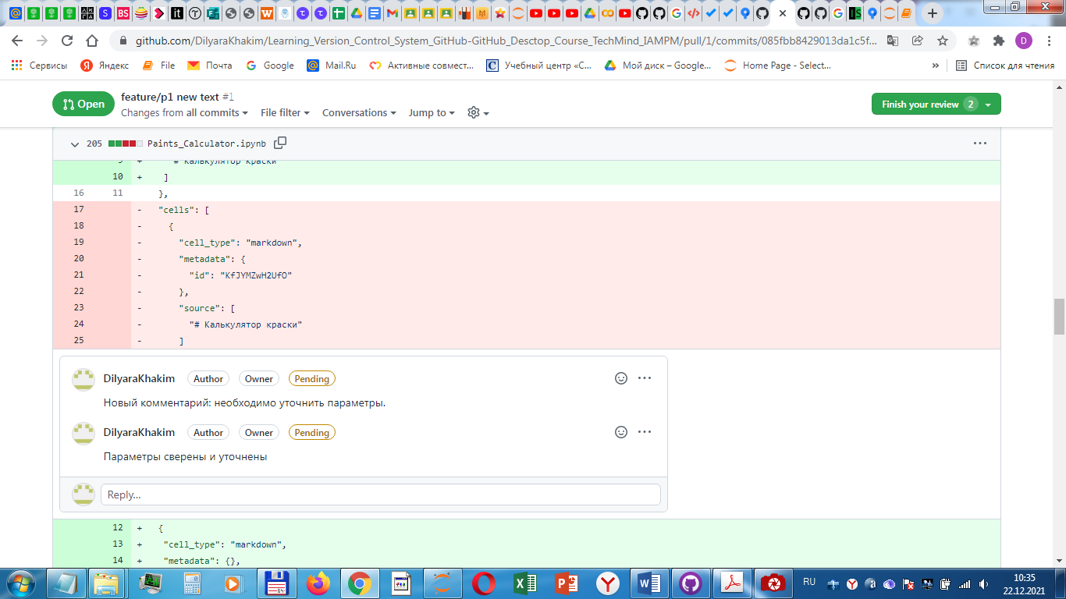

Комментарии появляются и на основной вкладке «Conversation»:

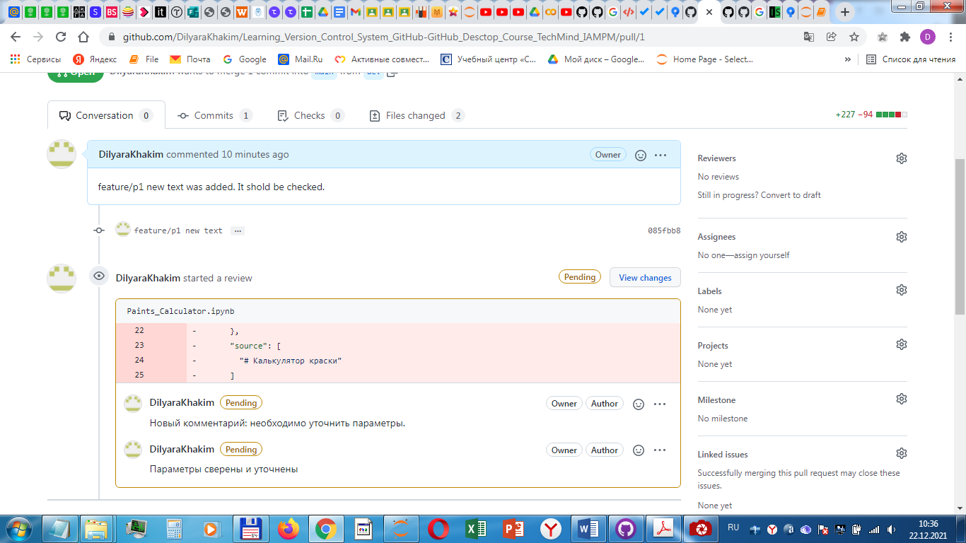

Можно также отследить изменения и во вкладке «Files changed»:

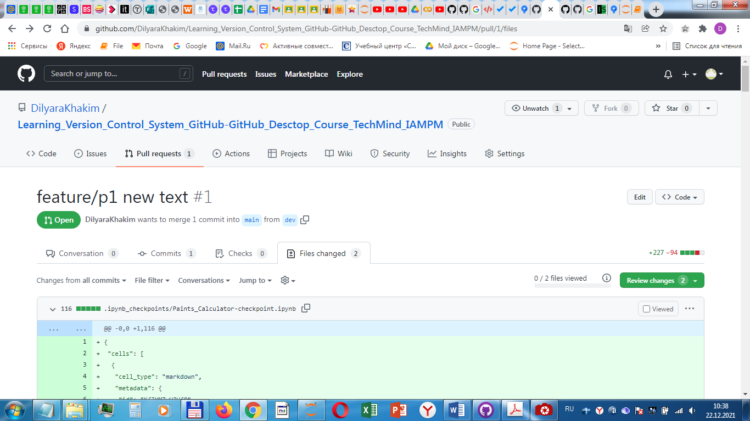

**«18. Merge pull request from GitHub to master»:**

После code review может быть произведено слияние веток путём нажатия кнопки «Merge pull request». Также отметим, что GitHub информирует о том, что ветка dev не имеет конфликтов с основной веткой - main:

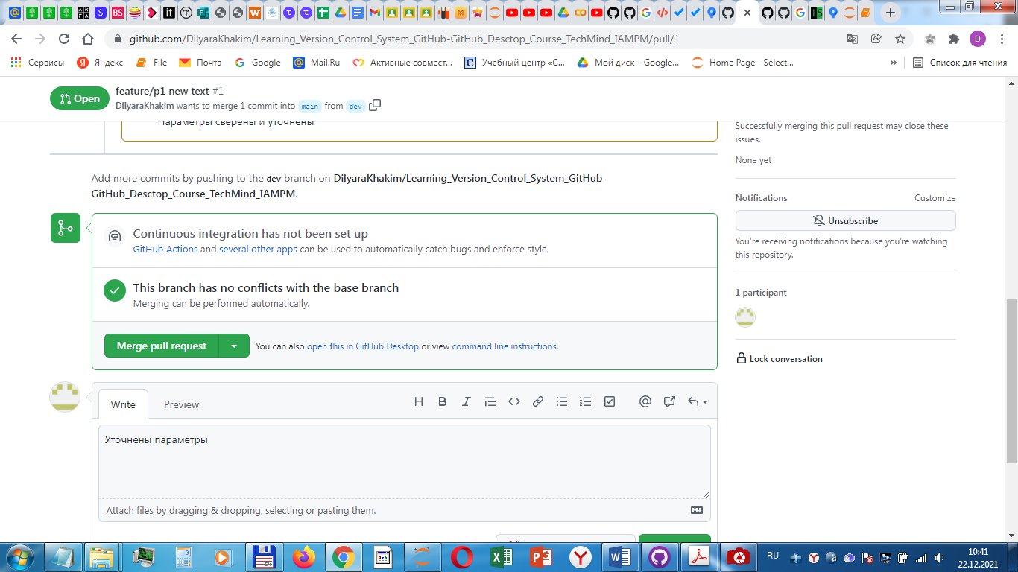

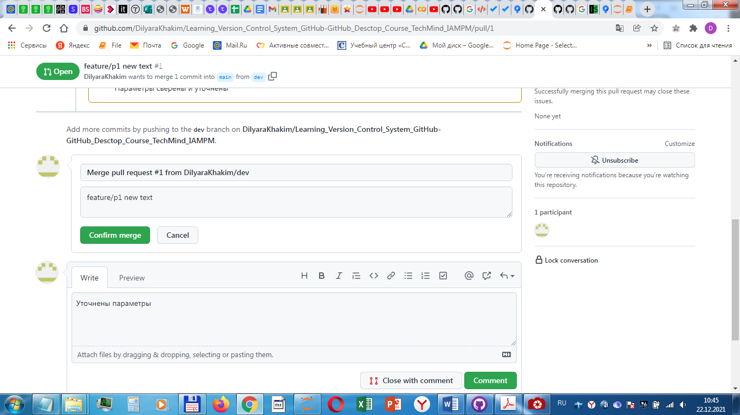

Подтверждаем merge нажатием на кнопку «Confirm merge»:

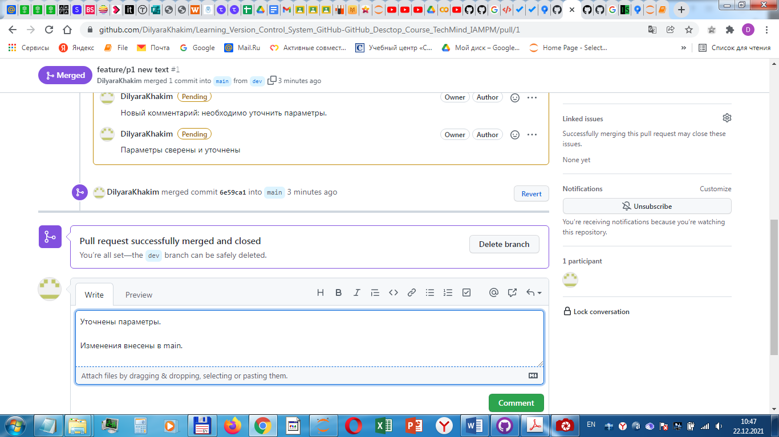

#### Было получено подтверждение об успешном завершении Pull request и его закрытии: «Pull request successfully merged and closed». Также Git Hub отмечает, что т.к. все изменения уже внесены в ветку main, ветка dev может быть удалена: «You’re all set—the dev branch can be safely deleted».

У коммита появилась отметка «Merged»:

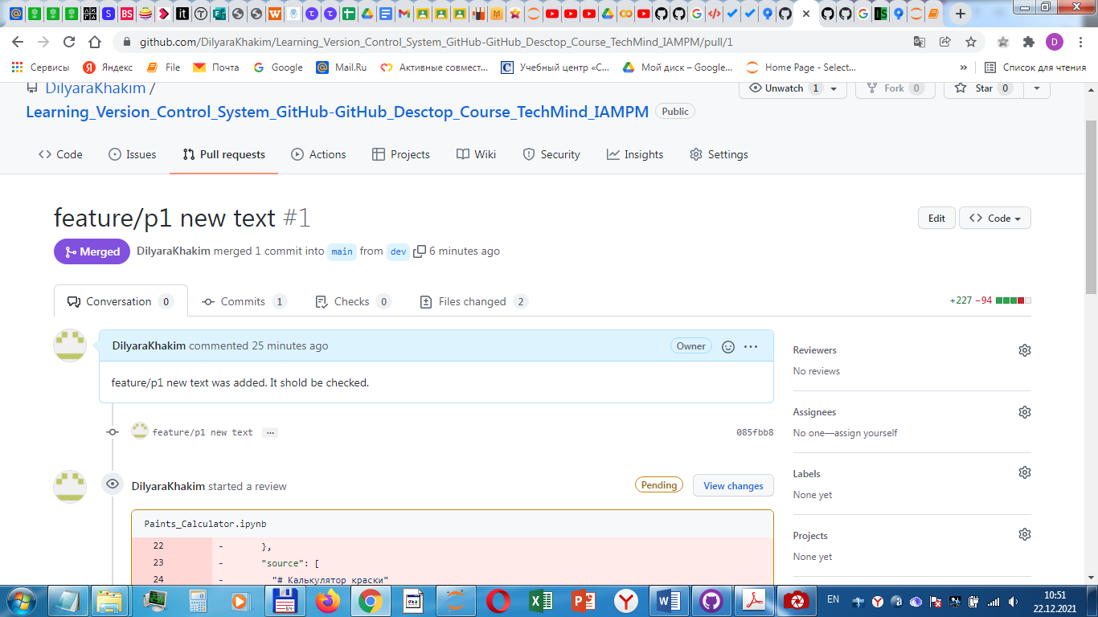

Можно также ввести комментарии:

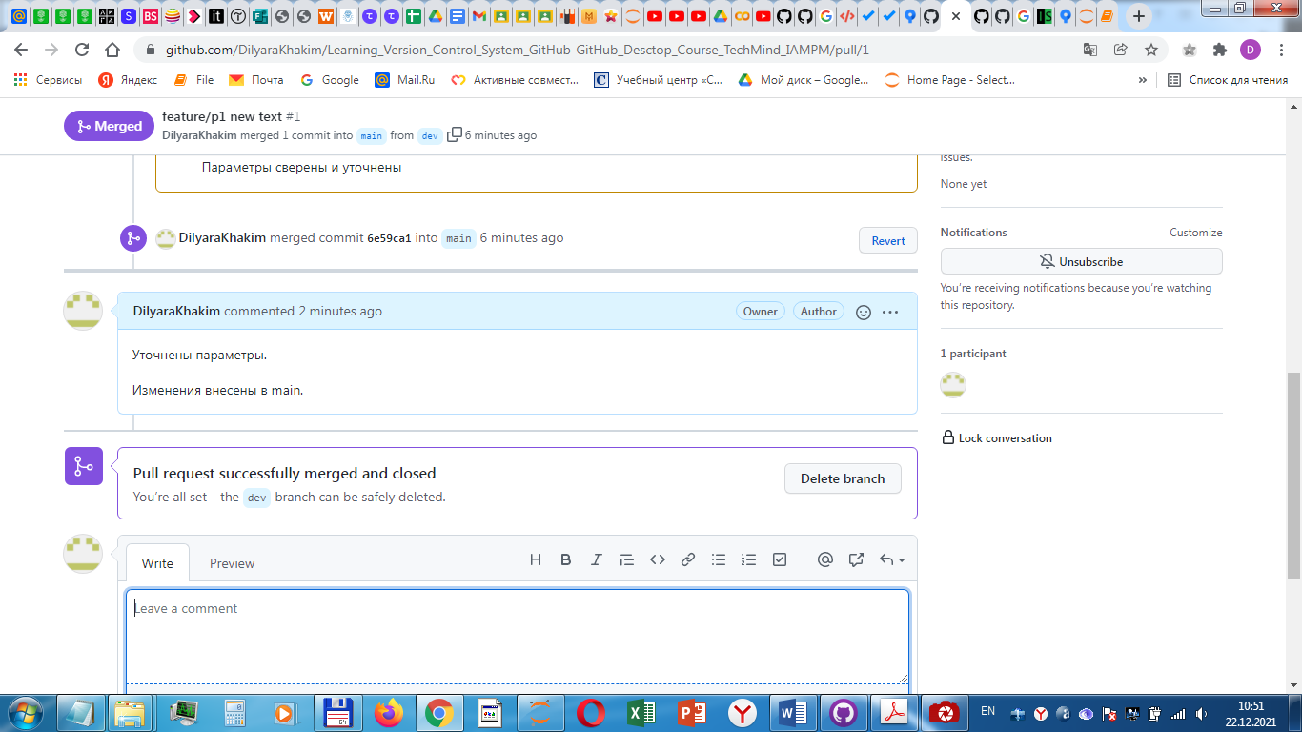

Видим, что изменения произошли и в ветке main – под заголовком появился новый текстовый блок:

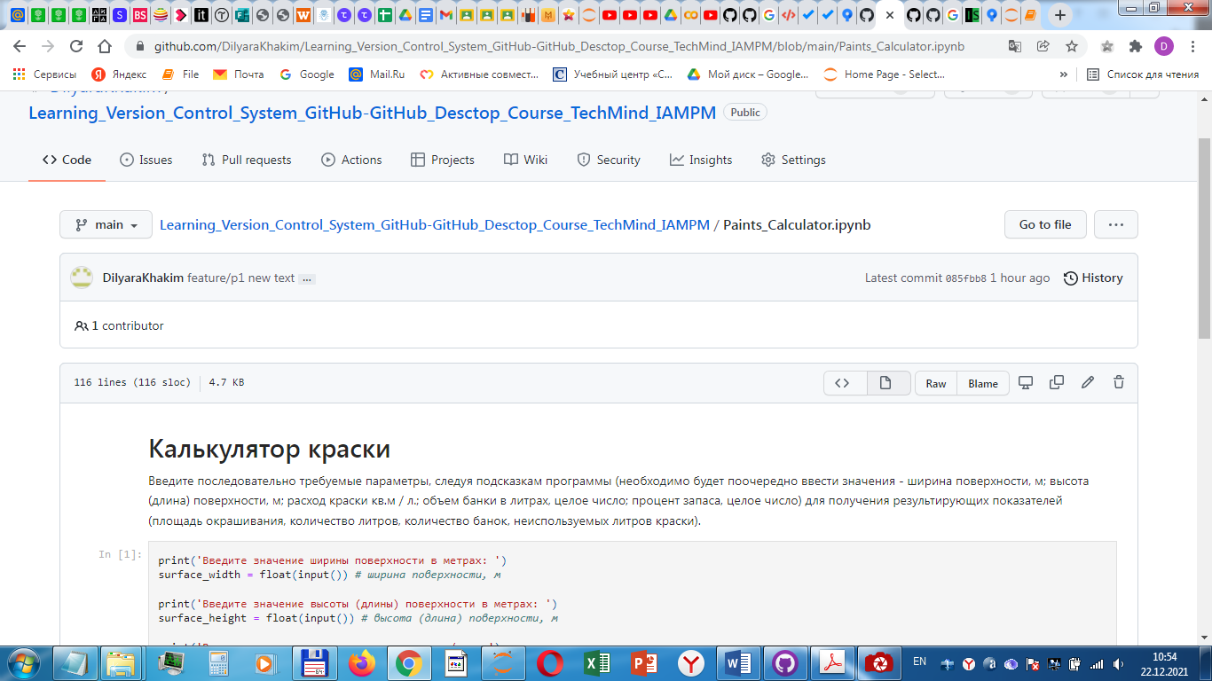

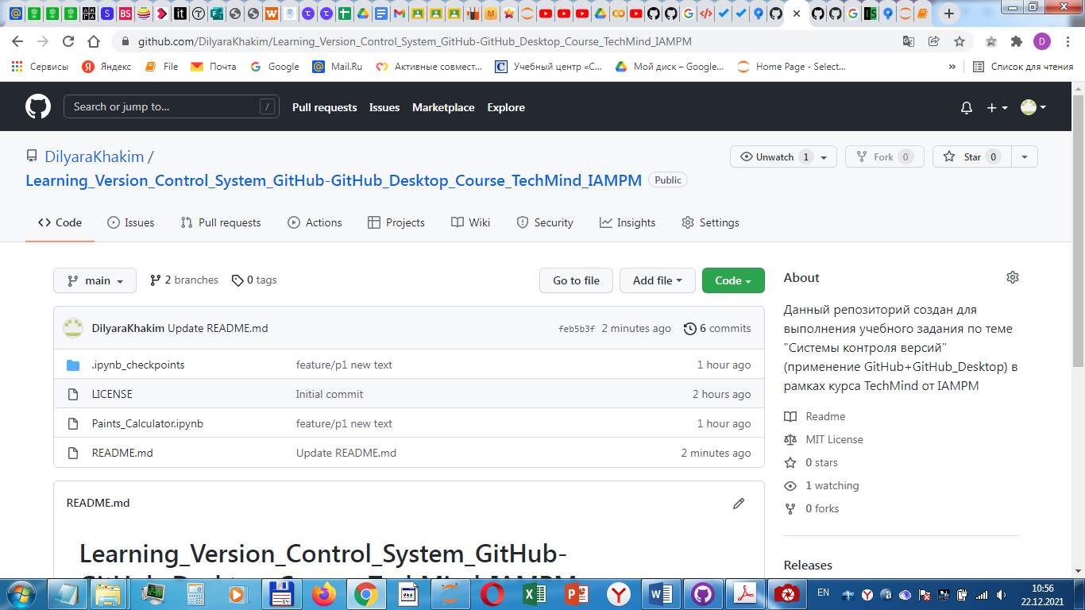

______________

Также воспользуемся командой «Fetch origin» в GitHub Desktop, чтобы актуализировать изменения и в локальной системе:

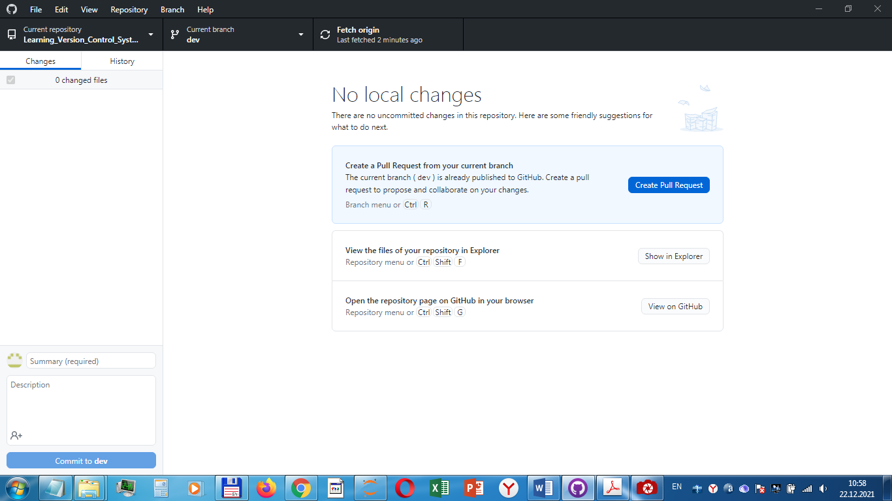

И, перейдя в ветку main, можем увидеть Merge pull request [#1](https://github.com/DilyaraKhakim/Learning_Version_Control_System_GitHub-GitHub_Desctop_Course_TechMind_IAMPM/issues/1):

